PENGARUH SISTEM INFORMASI AKUNTANSI DAN SISTEM PENGENDALIAN INTERNAL TERHADAP KINERJA PERUSAHAAN PADA PT CIPTA KRIDA BAHARI (CKB LOGISTIK) SAMARINDA

SEMINAR HASIL



Oleh :
HERAWATI
1901036119
AKUNTANSI

FAKULTAS EKONOMI DAN BISNIS
PSUNIVERSITAS MULAWARMAN
SAMARINDA
2025

HALAMAN PENGESAHAN

Judul Penelitian | : | Pengaruh Sistem Informasi Akuntansi Dan Sistem Pengendalian Internal Terhadap Kinerja Perusahaan Pada PT Cipta Krida Bahari (Ckb Logistik) Samarinda
Nama Mahasiswa | : | Herawati
NIM | : | 1901036119
Fakultas | : | Ekonomi dan Bisnis
Program Studi | : | S1 – Akuntansi

Diajukan untuk Seminar Hasil
Menyetujui,
Samarinda, 11 November 2025
Pembimbing,

Dr. Ledy Setiawati, S.E.,M.Si
NIP 19800110 200212 2 001

Mengetahui,

Koordinator Program Studi Sarjana Akuntansi
Fakultas Ekonomi dan Bisnis
Universitas Mulawarman

Dr. Fibriyani Nur Khairin, SE., MSA., Ak., CA., CSP., CIQaR
NIP. 19770328 200312 2 001

DAFTAR ISI

HALAMAN PENGESAHAN i
DAFTAR ISI ii
DAFTAR TABEL iii
DAFTAR GAMBAR iv
BAB I PENDAHULUAN 1
1.1 Latar belakang 1
1.2 Rumusan Masalah 6
1.3 Tujuan penelitian 6
1.4 Manfaat penelitian 7
BAB II TINJAUAN PUSTAKA 8
2.1 Teori Agensi (Agency Theory) 8
2.2 Sistem Informasi Akuntansi 9
2.2.1 Indikator Sistem Informasi Akuntansi 10
2.3 Sistem Pengendalian Internal 11
2.3.1 Indikator Sistem Pengendalian Internal 13
2.4 Kinerja Perusahaan 13
2.4.1 Indikator Kinerja Perusahaan 15
2.5 Penelitian Terdahulu 16
2.6 Kerangka Konsep Penelitian 17
2.7 Pengembangan Hipotesis 17
2.7.1 Pengaruh Sistem Informasi Akuntansi Terhadap Kinerja Perusahaan 18
2.7.2 Pengaruh Sistem Pengendalian Internal Terhadap Kinerja Perusahaan 19
BAB III METODE PENELITIAN 21
3.1 Rancangan Penelitian 21
3.2 Definisi Operasional dan Pengukuran Variabel 21
3.2.1 Sistem Informasi Akuntansi 21
3.2.2 Sistem Pengendalian Internal 22
3.3.3 Kinerja Perusahaan 23
3.3 Populasi dan Sampel 24
3.3.1 Populasi 24
3.3.2 Sampel 24
3.4 Jenis dan Sumber Data 25
3.5 Teknik Pengumpulan Data 26
3.6 Teknik Analisis Data 26
3.7 Analisis Data 27
3.7.1 Analisis Model Pengukuran (Outer Model) 27
3.7.2 Analisis Model Struktural (Inner Model) 28
3.7.3 Uji Hipotesis 28
3.8 Pilot test 29
BAB IV 32
HASIL DAN PEMBAHASAN 32
4.1 Deskripsi Data 32
4.2 Karakteristik Responden 32
4.2.1 Karakteristik Responden Berdasarkan Usia 32
4.2.2 Karakteristik Responden Berdasarkan Jenis Kelamin 33
4.2.3 Karakteristik Responden Berdasarkan Lama Bekerja 33
4.3 Hasil Analisis Data 34
4.3.1 Skema Model Partial Least Square (PLS) 34
4.3.2 Evaluasi Outer Model 35
4.3.3 Evaluasi Inner Model 39
4.4 Pembahasan 42
BAB V 46
PENUTUP 46
1.1 Kesimpulan 46
1.2 Saran 46
DAFTAR PUSTAKA 48

DAFTAR TABEL

Table 1.1 Penelitian Terdahulu 16
Table 3.1 Populasi dan Sampel Penelitian ………………………………………………25
Tabel 4. 1 Karakteristik Responden Berdasarkan Usia 32
Tabel 4. 2 Karakteristik Responden Berdasarkan Jenis Kelamin 33
Tabel 4. 3 Karakteristik Responden Berdasarkan Lama Bekerja 33
Tabel 4. 4 Outer Loadings 36
Tabel 4. 5 Discriminant Validity Metode Average Variance Extracted (AVE) 37
Tabel 4. 6 Composite Reliability 38
Tabel 4. 7 Cronbach's Alpha 38
Tabel 4. 9 Koefisien Determinasi 40
Tabel 4. 10 Goodness of Fit Model 41
Tabel 4. 11 Uji Hipotesis 42

DAFTAR GAMBAR

Gambar 2.1 Kerangka Konsep Penelitian 17
Gambar 2.2 Model Penelitian 20
Gambar 4. 1 Skema Model Partial Least Square (PLS) 35

BAB I
PENDAHULUAN

1.1 Latar belakang
Di era globalisasi saat ini, Asean Free Trade Area (AFTA), yang didirikan dengan pencatatan perdagangan bebas sedang bergerak maju umtuk menghambat rencana untuk menerapkan perdagangan bebas global pada tahun 2023 yang dimana membutuhkan kemampuan bisnis untuk berdagang dan bersaing. Persaingan yang lebih keras dapat mencapai hasil yang luar biasa jika dibandingkan dengan perusahaan lain yang tidak hanya bergantung pada kinerja yang kuat (Awaliyah & Umaimah, 2023).
Dalam dunia bisnis perusahaan tidak hanya bergantung pada teknologi saja, mereka juga harus mempertimbangkan sumber daya mereka, termasuk kemampuan mereka dan tanggung jawab, sehingga perusahaan dapat memberikan hasil kerja terbaik dan melaksanakan tugas dengan profesionalisme. Kesuksesan bisnis pasti akan dipengaruhi oleh kinerja perusahaannya. Perusahaan akan berusaha semaksimal dan seefisien mungkin untuk meningkatkan kinerja karyawannya dengan tujuan untuk mencapai targetnya.
Setiap perusahaan yang bergerak di bidang jasa maupun dagang pasti memiliki tujuan yakni memperoleh laba dan menjaga keseimbangan dimasa yang akan datang. Dalam era globalisasi sekarang ini setiap perusahaan dihadapkan pada situasi lingkungan bisnis yang semakin tidak pasti dan persaingan yang semakin ketat dalam kemajuan bisnisnya. Untuk menghadapi persaingan bisnis sebuah perusahaan memerlukan kinerja yang optimal dalam menjalankan perusahaannya, karena melalui pencapaian kinerja masing-masing individu perusahaan dapat menghasilkan kinerja seutuhnya. Kinerja merupakan kemampuan suatu perusahaan untuk mencapai tujuannya melalui penggunaan sumber daya secara efektif dan menggambarkan sejauh mana suatu perusahaan tersebut mencapai hasil setelah membandingkannya dengan hasil operasinya di masa lalu dan organisasi lain.
Kinerja perusahaan adalah suatu tampilan keadaan secara utuh atas perusahaan selama periode tertentu dengan prestasi yang ditentukan oleh kegiatan operasional perusahaan pada sumber daya yang dimiliki (Reysa et al., 2022)
Setiap perusahaan pasti memiliki pekerjaan yang tidak sesuai dengan tujuan perusahaan serta terhambatnya beberapa jadwal maupun terjadinya penyalahgunaan sistem informasi. Dapat dilihat bahwa sistem informasi akuntansi merupakan suatu bagian yang sangat penting dalam sistem informasi yang dapat menerima data mentah keuangan dan memprosesnya menjadi suatu informasi untuk kepentingan baik kepentingan luar dan dalam suatu organisasi (Sopian & Wawat, 2019).
Sistem informasi akuntansi yang baik akan menghasilkan informasi yang baik, sehingga perusahaan harus melakukan evaluasi terhadap sistem informasi akuntansi yang digunakannya agar sistem yang digunakan selama ini dapat sesuai dengan kebutuhan, persyaratan dan kondisi perusahaan khususnya para pengguna yang mempengaruhi faktor-faktornya. Sistem informasi akuntansi penting untuk mengendalikan suatu perusahaan dan menegakkan sistem pengendalian internal (Sinambela & Arifin, 2021). Suatu perusahaan memerlukan informasi akuntansi dalam mengelola usahanya. Informasi tersebut dihasilkan dari suatu sistem informasi yang dimaksud sistem akuntansi.
Sistem informasi akuntansi dalam suatu perusahaan merupakan faktor yang terpenting dalam mencapai kinerja perusahaan. Semakin baik informasi akuntansi maka akan merasa puas para pengguna sistem informasi yang dapat meningkatkan kinerja perusahaan. Pada prinsipnya sistem informasi akuntansi mempunyai peranan penting dalam suatu perusahaan. Sistem informasi akuntansi memberikan bantuan dalam proses pengambilan dalam suatu perusahaan. Kesimpulannya bahwa sistem informasi akuntansi dapat memperoleh informasi-informasi yang dibutuhkan untuk pengambilan keputusan dalam mencapai tujuan perusahaan (Sopian & Wawat, 2019).
Sistem pengendalian internal adalah suatu proses yang dirancang untuk memberikan keyakinan yang masuk akal tentang pencapaian tujuan manajemen mengenai keandalan, validitas, dan efisiensi pelaporan keuangan. Pengendalian internal yang memadai diperlukan untuk mengawasi jalannya aktivitas perusahaan. Hal ini dimaksudkan untuk menghindari terjadinya hal-hal yang dapat menimbulkan kerugian perusahaan seperti penyelewengan, kecurangan, pemborosan, dan pencurian baik dari pihak dalam maupun pihak luar perusahaan dalam menilai perusahaan serta untuk mengevaluasi dan mengambil tindakan perbaikan dalam mengantisipasi kelemahan perusahaan. Sistem pengendalian internal diharapkan mampu mengurangi kelemahan, kesalahan, dan kecurangan yang terjadi (Aviana, 2019).
Sistem pengendalian internal berpengaruh dalam sebuah kinerja perusahaan dengan memastikan bahwa perusahaan dapat mencapai tujuan dan sasarannya dengan efektif dan efisien. Terdapat prosedur, kebijakan, standar, atau praktik yang mengatur bagaimana perusahaan tersebut menjalankan aktivitasnya. Sistem pengendalian internal berpengaruh terhadap kinerja perusahaan karena dapat membantu perusahaan untuk meningkatkan akuntabilitas, transparansi, mengurangi risiko kesalahan dan kecurangan, dan meningkatkan kepuasaan pelanggan dan mitra bisnis (Sopian & Suwartika, 2019a).
Pengaruh sistem informasi akuntansi dan sistem pengendalian internal terhadap kinerja perusahaan dilihat dari penelitian sebelumnya sudah banyak dikaji, diantaranya Putri & Endiana (2020) dengan judul Pengaruh Sistem Informasi Akuntansi Dan Sistem Pengendalian Internal Terhadap Kinerja perusahaan (Studi Kasus Pada Koperasi Di Kecamatan Payangan) yang menyimpulkan bahwa Sistem informasi akuntansi tidak berpengaruh terhadap kinerja perusahaan pada koperasi di Kecamatan Payangan dan Sistem pengendalian internal berpengaruh positif terhadap kinerja perusahaan pada koperasi di Kecamatan Payangan.
Penelitian yang dilakukan oleh (Awaliyah & Umaimah, 2023) juga menggunakan variabel yang ada pada penelitian ini. Variabel yang digunakan adalah sistem informasi akuntansi, pengendalian internal dan kinerja perusahaan dengan judul Pengaruh Sistem Informasi Akuntansi Dan Pengendalian Internal
Terdahap Kinerja perusahaan Pada PT Swabina Gatra. Penelitian ini menyimpulkan bahwa sistem informasi akuntansi serta pengendalian intern memberi pengaruh positif serta signifikan terhadap kinerja perusahaan.
Di Kalimantan Timur tepatnya di Kota Samarinda terdapat perseroan yang bergerak dibidang jasa pelayanan yakni PT Cipta Krida Bahari yang merupakan perusahaan yang menyediakan jasa logistik, pengiriman barang besar, pengiriman kargo, pengiriman internasional dan transportasi terintegrasi yang disesuaikan dengan kebutuhan perusahaan. PT Cipta Krida Bahari memiliki beberapa layanan utama seperti transportasi darat, laut dan udara. Perusahaan memiliki tanggung jawab yang meliputi aspek ekonomi, sosial, dan lingkungan dan berbagai macam program dan kegiatan yang bertujuan untuk meningkatkan kinerja perusahaan. PT Cipta Krida Bahari didirikan pada tahun 1997, perusahaan ini memiliki beberapa cabang dan diSamarinda PT Cipta Krida Bahari memiliki 138 karyawan yang mempunyai tugas dan fungsinya masing masing.
Penelitian ini didasari oleh perkembangan sistem informasi dan pengendalian intenal yang diperlukan untuk mendukung kebutuhan perusahaan. Perusahaan tentu membutuhkan cara yang lebih cepat, lebih efektif dan efisien untuk memperoleh atau mengetahui sistem informasi akuntansi dan sistem pengendalian internal berjalan dengan baik, salah satunya pada PT Cipta Krida Bahari. Perusahaan membutuhkan kompleksitas kombinasi penggunaan informasi akuntansi dan pengendalian internal yang tinggi karena diyakini mampu memberikan pengaruh yang baik untuk kinerja perusahaan. PT Cipta Krida Bahari dipilih sebagai objek penelitian yang potensial untuk mengkaji sebuah kinerja perusahaan logistik dan transpotrasi, serta faktor faktor yang mempengaruhinya.
Setelah dilihat dari beberapa penelitian terdahulu yang telah mengkaji variabel diatas terdapat suatu masalah yang menarik untuk diteliti di PT Cipta Krida Bahari (CKB Logistik) Samarinda, khususnya dalam bidang informasi akuntansi, pengendalian internal dan kinerja perusahaan.

1.2 Rumusan Masalah
Berdasarkan latar belakang yang telah diuraikan tersebut, dapat dirumuskan masalah dari penelitian ini adalah :
- Apakah sistem informasi akuntansi berpengaruh terhadap kinerja perusahaan pada PT Cipta Krida Bahari (CKB Logistik) Samarinda ?
- Apakah sistem pengendalian internal berpengaruh terhadap kinerja perusahaan pada PT Cipta Krida Bahari (CKB Logistik) Samarinda ?

1.3 Tujuan penelitian
Dari rumusan penelitian yang ada, maka tujuan penelitian ini adalah :
- Untuk menguji dan menganalisis pengaruh sistem informasi akuntansi terhadap kinerja perusahaan PT Cipta Krida Bahari (CKB Logistik) Samarinda
- Untuk menguji dan menganalisis pengaruh sistem pengendalian internal terhadap kinerja perusahaan PT Cipta Krida Bahari (CKB Logistik) Samarinda.

1.4 Manfaat penelitian
Manfaat yang diterapkan pada penelitian ini adalah :
- Manfaat Teoretis
Berdasarkan teori penelitian yang digunakan yaitu, Teori Agensi (Agency Theory) yang diharapkan penelitian ini mampu membuktikan relevansi antara teori dan variabel yang digunakan dalam penelitian ini. Tujuan dari penelitian ini untuk menambah wawasan, informasi serta pengetahuan tentang sistem informasi akuntansi dan pengendalian internal terhadap kinerja perusahaan.
- Manfaat Praktis
Peneliti mampu menerapkan informasi yang sesuai pada penelitian yang telah dibuat. Serta peneliti mampu mempunyai pengetahuan dan wawasan informasi yang telah didapatkan.

BAB II
TINJAUAN PUSTAKA

2.1 Teori Agensi (Agency Theory)
Hubungan keagenan adalah sebuah kontrak antara manajer (agent) dengan investor (principal)(Jensen & Meckling, 1976). Teori agensi adalah suatu hubungan pengaturan dimana satu orang atau lebih (principal) memberikan wewenang kepada agen lain untuk melakukan pekerjaan demi keuntungannya, termasuk mendelegasikan wewenang kepada agen lain. Teori keagenan mulai berlaku ketika terjadi hubungan kontraktual antara pemilik modal dan agent. Pemilik modal yang tidak mampu mengelola perusahaannya maka akan menyerahkan tanggung jawab tersebut kepada operasional perusahaan agent sesuai dengan kontrak kerja. Pihak manajemen sebagai agent bertanggung jawab secara moral dan profesional untuk menjalankan perusahaan sebaik mungkin agar dapat mengoptimalkan operasi dan laba perusahaan.
Teori keagenan menyatakan bahwa perusahaan yang memisahkan fungsi pengelolaan dan kepemilikan akan rentan terhadap konflik keagenan. Pada model keagenan dirancang sebuah sistem yang melibatkan kedua belah pihak yaitu manajemen dan pemilik. Selanjutnya, manajemen dan pemilik melakukan kesepakatan (contract) kerja untuk mencapai manfaat (utility) yang diharapkan. Dalam kesepakatan tersebut diharapkan dapat memaksimumkan utilitas pemilik (principal), dan dapat memuaskan serta menjamin manajemen (agent) untuk menerima reward. Manfaat yang diterima oleh kedua belah pihak didasarkan pada kinerja perusahaan (Aditama, 2018).

2.2 Sistem Informasi Akuntansi
Sistem informasi akuntansi sangat berbeda karena diadopsi di seluruh dunia, dalam organisasi dan bisnis, atau dengan kata lain informasi akuntansi dibangun atau dirancang untuk diadaptasi dengan kondisi dan situasi yang relevan dengan organisasi (Vera & Dhiona, 2021)Sistem Informasi Akuntansi adalah suatu sistem yang melaksanakan berbagai operasi dalam rangka menghasilkan informasi yang relevan, diantaranya mencatat data ekonomi, memproses dan menganalisa data serta menyajikan informasi kuantitatif dalam bentuk laporan keuangan (Rafis, 2013).
Perlu diketahui bahwa sistem informasi akuntansi merupakan sistem memproses data dan transaksi untuk menyediakan informasi yang dibutuhkan oleh perusahaan dalam merencanakan, mengendalikan, dan mengoperasikan bisnis mereka. Sistem informasi akuntansi sebagai sistem yang membantu manajemen dalam proses perencanaan dan pengendalian yang menyediakan informasi yang relevan dan andal untuk pengambilan keputusan (Artati & Sari, 2021)
(Handayani & Sondakh, 2016) memaparkan bahwa suatu sistem informasi akuntansi berguna sebagai informasi yang berdaya guna harus memperhatikan karakteristik informasi sebagai berikut:
- Relevan
Informasi itu relevan jika mengurangi ketidakpastian memperbaiki kemampuan pengambil keputusan untuk membuat prediksi, mengkonfirmasi atau memperbaiki ekspektasi mereka sebelumnya.

- Andal
Informasi itu andal jika bebas dari kesalahan atau penyimpangan, dan secara akurat mewakili kejadian atau aktivitas di organisasi.
- Lengkap
Informasi itu lengkap jika tidak menghilangkan aspek-aspek penting dari kejadian yang merupakan dasar masalah atau aktivitas-aktivitas yang diukurnya.
- Tepat Waktu
Informasi itu tepat waktu jika diberikan pada saat yang tepat untuk memungkinkan pengambil keputusan meggunakan dalam membuat keputusan.
- Dapat dipahami
Informasi dapat dipahami jika disajikan dalam bentuk yang dapat dipakai dan jelas.
- Dapat diverifikasi
Informasi dapat diverifikasi jika dua orang dengan pengetahuan yang baik, bekerja secara independen dan masing-masing akan menghasilkan informasi yang sama.

2.2.1 Indikator Sistem Informasi Akuntansi
Sistem informasi akuntansi terdiri dari kumpulan orang, sumber daya, dan peralatan yang bertujuan untuk mengubah ekonomi perusahaan Cipta Krida Bahari menjadi informasi bermanfaat. Ada beberapa indikator yang digunakan untuk mengukur sistem informasi akuntansi menurut (Azhar, 2017)adalah :
- Integritas: sifat data yang lengkap, benar dan akurat. Integritas data harus dijaga agar hasil laporan yang dihasilkan dapat dipercaya dan tidak menimbulkan kerugian bagi perusahaan.
- Kebenaran informasi: suatu hal yang sesuai dengan fakta dan realita yang ada.
- Ketersediaan: suatu hal yang dapat diakses oleh pengguna yang berhak kapan saja dan dimana saja.
- Efektivitas: sifat sistem informasi yang dapat memenuhi kebutuhan dan tujuan perusahaan.
- Efesiensi: suatu hal yang dapat mengunakan sumber daya secara minimal tanpa mengurangi kualitas.
- Kepatuhan: sifat sistem informasi yang sesuai dengan standar dan peraturan yang berlaku.
- Kerahasiaan: suatu hal yang dapat melindungi data dan informasi dari akses yang tidak sah.

2.3 Sistem Pengendalian Internal
Sistem pengendalian internal adalah sistem usaha atau sistem sosial yang dilakukan perusahaan yang teridiri dari struktur organisasi, metode dan ukuran-ukuran untuk menjaga dan mengarahkan jalan perusahaan agar bergerak sesuai dengan tujuan dan program perusahaan dan mendorong efisiensi serta dipatuhi kebijakan manajemen (Sopian & Suwartika, 2019). Sistem pengendalian internal adalah sistem usaha yang dilakukan oleh perusahaan yang mempunyai struktur organisasi, metode dan ukuran-ukuran yang berguna menjaga dan mengarahkan jalannya perusahaan agar bergerak sesuai dengan tujuan dan program perusahaan serta mendorong efesiensi kebijakan manajemen. Sistem pengendalian internal yang efektif dan handal dapat memberikan sebuah informasi yang tepat bagi para manajer maupun staf perusahaan dalam mengambil keputusan maupun kebijakan untuk pencapaian tujuan perusahaan yang efektif.
Dapat disimpulkan bahwa pengendalian internal merupakan kegiatan kehati-hatian untuk meminimalisir resiko atas kerugian yang mungkin timbul dari suatu aktivitas organisasi, sehingga dapat mengambil tindakan secara langsung dengan tujuan peningkatan kualitas perusahaan sesuai dengan yang telah ditetapkan (Artati & Sari, 2021)
(Dewi, 2012) menyatakan bahwa tujuan pengendalian internal adalah sebagai berikut :
- Keandalan informasi keuangan pengendalian internal ini membuat manajemen bertanggung jawab menyiapkan laporan keuangan untuk kepentingan pihak intern dan ekstern perusahaan. Laporan yang disajikan harus dapat diandalkan.
- Kepatuhan terhadap hukum dan peraturan yang berlaku pengendalian internal ini dimaksudkan agar organisasi melakukan kegiatannya sesuai dengan peraturan dan hukum yang berlaku.
- Efektivitas dan efisiensi operasi pengendalian internal dalam perusahaan merupakan alat untuk mengurangi kegiatan pemborosan dan mengurangi penggunaan sumber daya yang tidak efektif dan efisien dalam operasi perusahaan.
    - Indikator Sistem Pengendalian Internal
Sistem pengendalian internal adalah proses yang memastikan bahwa perusahaan Cipta Krida Bahari dapat dicapai melalui operasi yang efisien dan efektif, laporan keuangan yang dapat dipercaya, dan ketaatan terhadap undang-undang dan peraturan. Dalam mengukur sistem pengendalian internal ada beberapa indikator yang disebutkan oleh (Rahman, 2020) adalah:
- Lingkungan pengendalian: memastikan bahwa lingkungan perusahaan mendukung integritas, akuntabilitas, dan kepatuhan terhadap kebijakan dan prosedur.
- Penilaian risiko: harus melakukan analisis risiko secara berkala dan mengambil tindakan untuk mengurangi risiko.
- Kegiatan pengendalian: memastikan bahwa kegiatan pengendalian dilakukan secara konsisten.
- Informasi dan komunikasi: harus memastikan bahwa informasi yang diperlukan tersedia dan semua pihak terlibat memahami perannya dalam pengendalian internal.
- Pemantauan pengendalian internal: melakukan pemantuan rutin, mengidentifikasi kelemahan, dan mengambil tindakan perbaikan untuk memastikan pengendalian tetap efektif.

2.4 Kinerja Perusahaan
Kinerja adalah istilah umum yang digunakan untuk menunjukkan sebagian atau seluruh tindakan atau aktivitas dari suatu organisasi pada suatu periode. Kinerja adalah gambaran mengenai tingkat pencapaian pelaksanan suatu kegiatan/program kebijaksanaan dalam mewujudkan sasaran, tujuan, misi dan visi organisasi yang tertuang dalam perumusan skema strategis (strategic planning) suatu organisasi (Artati & Sari, 2021). Kinerja perusahaan merupakan pengukuran atas prestasi perusahaan yang timbul akibat proses pengambilan keputusan manajemen, karena memiliki hubungan efektivitas pemanfaatan modal, efisiensi dan rentabilitas dari kegiatan kinerja (Fidhayatin & Dewi, 2012).
Kinerja perusahaan sendiri dapat dikatakan berhasil dengan tentunya mengacu kepada standar yang ditetapkan. Pengukuran aktivitas kinerja perusahaan dirancang untuk menaksir bagaimana kinerja aktivitas dan hasil akhir yang dicapai. Dalam hal ini, hasil yang dimaksud merupakan hasil dari keputusan banyak individu.(Putri & Endiana, 2020) menyatakan tujuan kinerja perusahaan adalah untuk memotivasi personel mencapai sasaran organisasi dan mematuhi standar perilaku yang telah diterapkan sebelumnya, agar membuahkan tindakan dan hasil yang diinginkan oleh organisasi.
Kinerja perusahaan menurut (Artati & Sari, 2021) memiliki tujuan kinerja perusahaan, yaitu :
1.Untuk memastikan pemahaman para pelaksana dan ukuran yang digunakan untuk pencapaian prestasi
2. Memastikan tercapainya skema prestasi yang disepakati
3. Untuk memonitor dan mengevaluasi kinerja dengan perbandingan antara skema kerja dan pelaksanaannya
4. Untuk memberikan penghargaan maupun hukuman yang obyektif atas prestasi pelaksanaan yang telah diukur, sesuai dengan metode pengukuran yang telah disepakati
5. Menjadikannya sebagai alat komunikasi antara bawahan dan pimpinan dalam upaya memperbaiki kinerja perusahaan
6. Mengidentifikasi apakah kepuasan pelanggan sudah terpenuhi
7. Membantu proses kegiatan perusahaan
8. Untuk memastikan bahwa pengambilan keputusan telah dilakukan secara obyektif
9. Menunjukkan peningkatan yang perlu dilakukan
10. Mengungkapkan permasalahan yang terjadi.

2.4.1 Indikator Kinerja Perusahaan
Kinerja perusahaan adalah sesuatu yang dihasilkan oleh perusahaan Cipta Krida Bahari dengan mengacu pada standar yang ditetapkan selama periode waktu tertentu. Dalam mengukur kinerja perusahaan terdapat beberapa indikator menurut (Pelham, 1997) yakni :
- Efektivitas Perusahaan: mampu menghasilkan produk atau layanan yang diinginkan oleh pelanggan, memenuhi kebutuhan pasar, dan mencapai hasil yang diharapkan.
- Pertumbuhan: pertumbuhan dapat diukur dengan melihat bagaimana peningkatan penjualan, jumlah pelanggan atau ekspansi ke segmen pasar baru.
- Kemampulabaan: dalam hal ini kemampulabaan dapat dilihat dari laba bersih tehadap pendapatan dan kemampuan perusahan untuk mengelola pendapatan dengan baik.

2.5 Penelitian Terdahulu
Table 1.1 Penelitian Terdahulu
No. | Judul dan nama peneliti | Variabel penelitian | Hasil penelitian
1 | Pengaruh Sistem Informasi Akuntansi Dan Sistem Pengendalian Internal Terhadap Kinerja Perusahaan (Studi Kasus Pada Koperasi Dikecamatan Payangan)  (Putri & Endiana, 2020) | Variabel Dependen:  - Kinerja Perusahaan  Variabel Independen:  - Sistem informasi akuntansi  - Sistem pengendalian internal | - Sistem informasi akuntansi berpengaruh signifikan terhadap kinerja perusahaan  - Sistem pengendalian internal berpengaruh signifikan terhadap kinerja perusahaan
2 | Pengaruh Sistem Informasi Akuntansi Dan Pengendalian Internal Terhadap Kinerja Perusahaan Pada PT. SWABINA GATRA  (Awaliyah & Umaimah, 2023) | Variabel Dependen:  - Kinerja Perusahaan  Variabel Independen:  - Sistem informasi akuntansi  - pengendalian internal | - Sistem informasi akuntansi berpengaruh signifikan terhadap kinerja perusahaan  - Pengendalian internal berpengaruh signifikan terhadap kinerja perusahaan
3 | Pengaruh Sistem Informasi Akuntansi Terhadap Kinerja Perusahaan Pada Usaha Mikro Kecil Dan Menengah Dikota Pekalongan  (Prastika & Purnomo, 2021) | Variabel Dependen:  - kinerja Perusahaan  variable Independen:  - sistem informasi akuntansi | - Penerapan sistem informasi akuntansi berpengaruh positif terhadap kinerja perusahaan
4 | Pengaruh Sistem Pengendalian Internal Terhadap Kinerja Perusahaan (Studi Kasus CV. Sukses Abadi)  (Purwaningsih & Amalia, 2021) | Variabel Dependen:  - kinerja Perusahaan  variabel Independen:  - Sistem pengendalian internal | - Tidak terdapat pengaruh yang signifikan pengendalian internal terhadap Kinerja perusahaan pada CV. Sukses Abadi.  - Terdapat pengaruh signifikan penerapan pengendalian internalterhadap Kinerja perusahaan pada CV. Sukses Abadi.
Sumber : Data Olahan, 2023

Kerangka Konsep Penelitian
Penelitian ini akan menjelaskan tentang Pengaruh Sistem Informasi Akuntansi Dan Sistem Pengendalian Internal Terhadap Kinerja Perusahaan Pada Pt Cipta Krida Bahari (Ckb Logistik) Samarinda. Maka kerangka pemikiran teoritis penelitian ini disajikan pada gambar sebagai berikut :
Teori Agensi

Sistem Pengendalian Internal
Sistem Informasi Akuntansi

Kinerja Perusahaan

Gambar 2.1 Kerangka Konsep Penelitian
Sumber : Data Olahan

2.7 Pengembangan Hipotesis
Hipotesis adalah suatu jawaban yang kebenarannya masih dipertanyakan, dengan itu hipotesis adalah praduga sementara. Dari terkumpulnya penelitian terdahulu, maka dapat dikembangkan hipotesis penelitian adalah :

2.7.1 Pengaruh Sistem Informasi Akuntansi Terhadap Kinerja Perusahaan
Teori agensi membedakan antara kepentingan principal dan pihak agen, dapat dilihat bahwa dari perbedaan tersebut sering kali mengakibatkan konflik yang didasari kurangnya pengawasan principal atau pemegang saham pada agen. Mengenai informasi kinerja perusahaan tidak sepenuhnya dapat diketahui oleh pihak principal karena pihak agen maupun manajer yang fokus untuk menjalankan eksekutor roda perusahaan yang secara tidak langsung akan menimbulkan asimetri informasi.
Kinerja mempengaruhi keberhasilan suatu perusahaan yang diharapkan individu dapat menyelesaikan tugasnya dengan sistem informasi akuntansi yang relevan yang artinya dapat menambah pengetahuan bagi pengguna sistem informasi. Saat ini teknologi informasi merupakan kewajiban sebuah perusahaan. Sulit untuk bertahan tanpa adanya implementasi dari teknologi informasi, studi telah menjelaskan bahwa sistem informasi akuntansi adalah sistem informasi yang paling banyak digunakan. Terdapat beberapa fungsi sistem informasi akuntansi yakni mengumpulkan, mencatat, membuat perencanaan, pengendalian dan evaluasi.
Dalam suatu perusahaan sistem informasi adalah faktor yang sangat penting dalam pencapaian suatu kinerja. perusahaan yang menerapkan sistem informasi akuntansi dalam pengelolaan datanya maka akan berdampak baik pada hasil yang dikelolanya. Informasi yang dihasilkan akan jauh lebih reliable sehingga dapat membantu perusahaan dalam pengambil keputusan. Pengambilan keputusan yang tepat akan membantu suatu perusahaan untuk mencapai tujuan utamanya dalam memaksimal laba perusahaan.
Hasil penelitian (Putri & Endiana, 2020), (Prastika & Purnomo, 2021) menyatakan bahwa sistem informasi akuntansi berpengaruh secara signifikan terhadap kinerja perusahaan.
H₁ : Sistem informasi akuntansi berpengaruh signifikan dan positif terhadap kinerja perusahaan

2.7.2 Pengaruh Sistem Pengendalian Internal Terhadap Kinerja Perusahaan
Teori agensi mengatur kepentingan prinsipal dan agen dalam kinerja. Misalnya, jika terjadi konflik di sebuah perusahaan di mana salah satu laporan keuangan yang menghasilkan laba akuntansi lebih tinggi dapat mempengaruhi penilaian kinerja perusahaan bagi para investor, maka pihak prinsipal dapat membuat keputusan untuk agen untuk menyelesaikan langkah-langkah yang harus dilakukan perusahaan untuk menyelesaikan konflik tersebut dan meningkatkan nilai kinerja perusahaan.
Pengendalian internal adalah komponen yang paling signifikan dan termasuk yang paling penting dalam mencapai keberhasilan suatu entitas. Pengendalian internal berfungsi sebagai pilar utama yang memastikan bahwa kegiatan organisasi berjalan lancar. Agar kinerja perusahaan dapat dicapai dengan baik, orang-orang yang mengelola pengendalian internal harus dapat bekerja sama dan bekerja secara optimal. Kinerja perusahaan akan ditingkatkan dengan pengendalian internal yang baik.
Seluruh operasi bisnis diawasi dan diawasi melalui pengendalian internal. Jika perusahaan tidak memiliki pengendalian internal yang baik, kekayaan perusahaan tidak terjamin, informasi akuntansi yang ada tidak diteliti dan tidak dapat dipercaya, kegiatan operasional perusahaan tidak efisien dan tidak efektif, dan perusahaan tidak dapat mematuhi kebijakan. Pengendalian internal bertujuan untuk melindungi aset perusahaan, meningkatkan ketepatan data yang dihasilkan oleh sistem informasi perusahaan, meningkatkan efisiensi kinerja perusahaan untuk menghemat uang dalam berbagai operasi, dan meningkatkan kepatuhan terhadap kinerja manajemen.
Hasil penelitian (Purwaningsih & Amalia, 2021) menyatakan bahwa sistem pengendalian internal berpengaruh secara signifikan terhadap kinerja perusahaan.
H₂ : Sistem pengendalian internal berpengaruh signifikan dan positif terhadap kinerja perusahaan
Adapun model penelitian ini digambarkan kerangka sebagai berikut :
Sistem Informasi Akuntansi (X₁)
H₁
Kinerja Perusahaan (Y)
H₂
Sistem Pengendalian Internal (X₂)

Gambar 2.2 Model Penelitian
Sumber : Data Olahan

BAB III
METODE PENELITIAN

3.1 Rancangan Penelitian
Dalam penelitian ini penulis menggunakan pendekatan kuantitatif. Menurut (Sugiyono, 2017) penelitian kuantitatif adalah metode penelitian yang berdasarkan pada filsafat positivisme untuk meneliti populasi atau sampel tertentu, dan untuk pengambilan sampel dilakukan secara random dengan pengumpulan data menggunakan instrumen, serta analisis data bersifat statistik. Penulis menggunakan metode survei untuk pengambilan data. Survei adalah metode penelitian yang menggunakan kuesioner sebagai alat pengumpulan data. Kuesioner yang disebarkan nantinya menggunakan media kertas ataupun penyebaran Goole Form (GF). Penelitian ini untuk mengetahui pengaruh sistem informasi akuntansi dan sistem pengendalian internal terhadap kinerja perusahaan.

3.2 Definisi Operasional dan Pengukuran Variabel

3.2.1 Sistem Informasi Akuntansi
Sistem informasi akuntasi adalah suatu jenis sistem informasi yang diperlukan oleh suatu perusahaan untuk menjalankan kegiatan perusahaan yang dimana diperlukan oleh manajemen sebagai pengambilan keputusan dan berkaitan dengan proses bisnis untuk menghasilkan sistem infromasi akuntansi yang baik.
Ada beberapa indikator yang digunakan untuk mengukur sistem informasi akuntansi menurut (Azhar, 2017)adalah :
- Integritas: sifat data yang lengkap, benar dan akurat. Integritas data harus dijaga agar hasil laporan yang dihasilkan dapat dipercaya dan tidak menimbulkan kerugian bagi perusahaan.
- Kebenaran informasi: suatu hal yang sesuai dengan fakta dan realita yang ada.
- Ketersediaan: suatu hal yang dapat diakses oleh pengguna yang berhak kapan saja dan dimana saja.
- Efektivitas: sifat sistem informasi yang dapat memenuhi kebutuhan dan tujuan perusahaan.
- Efesiensi: suatu hal yang dapat mengunakan sumber daya secara minimal tanpa mengurangi kualitas.
- Kepatuhan: sifat sistem informasi yang sesuai dengan standar dan peraturan yang berlaku.
- Kerahasiaan: suatu hal yang dapat melindungi data dan informasi dari akses yang tidak sah.

3.2.2 Sistem Pengendalian Internal
Sistem pengendalian internal merupakan kerangka kerja yang digunakan oleh suatu organisasi untuk mencapai tujuan operasionalnya, menjaga akuntabilitas, dan mencegah kecurangan. Yang dimana dijalankan oleh dewan komisaris, manajemen, dan personel lainnya dalam suatu entitas yang dirancang untuk memberikan keyakinan memadai tentang pencapaian tujuan.
Dalam mengukur sistem pengendalian internal ada beberapa indikator yang disebutkan oleh (Rahman, 2020) adalah:
- Lingkungan pengendalian: memastikan bahwa lingkungan perusahaan mendukung integritas, akuntabilitas, dan kepatuhan terhadap kebijakan dan prosedur.
- Penilaian risiko: harus melakukan analisis risiko secara berkala dan mengambil tindakan untuk mengurangi risiko.
- Kegiatan pengendalian: memastikan bahwa kegiatan pengendalian dilakukan secara konsisten.
- Informasi dan komunikasi: harus memastikan bahwa informasi yang diperlukan tersedia dan semua pihak terlibat memahami perannya dalam pengendalian internal.
- Pemantauan pengendalian internal: melakukan pemantuan rutin, mengidentifikasi kelemahan, dan mengambil tindakan perbaikan untuk memastikan pengendalian tetap efektif.

3.3.3 Kinerja Perusahaan
Kinerja perusahaan merupakan suatu tampilan keadaan secara utuh atas sebuah perusahaan selama periode saat eksklusif, akibat atau prestasi yang ditentukan oleh kegiatan operasioanal perusahaan yang memanfaatkan sumber daya yang dimiliki. Kinerja perusahaan memperlihatkan kemampuan perusahaan dalam menyampaikan laba dari aset, ekuitas, juga hutang, dan mencerminkan prestasi kerja yang sudah dicapai oleh suatu perusahaan pada kurun waktu.
Dalam mengukur kinerja perusahaan terdapat beberapa indikator menurut (Pelham, 1997) yakni :
- Efektivitas Perusahaan: mampu menghasilkan produk atau layanan yang diinginkan oleh pelanggan, memenuhi kebutuhan pasar, dan mencapai hasil yang diharapkan.
- Pertumbuhan: pertumbuhan dapat diukur dengan melihat bagaimana peningkatan penjualan, jumlah pelanggan atau ekspansi ke segmen pasar baru.
- Kemampulabaan: dalam hal ini kemampulabaan dapat dilihat dari laba bersih tehadap pendapatan dan kemampuan perusahan untuk mengelola pendapatan dengan baik.

3.3 Populasi dan Sampel

3.3.1 Populasi
Populasi dapat didefinisikan sebagai suatu area generalisasi atau penyamarataan dari objek atau subjek yang memiliki karakteristik dan kualitas tertentu di atas area tersebut. Wilayah ini dipilih oleh peneliti untuk dipelajari dan mengambil kesimpulan (Sugiyono, 2017) .Adapun dalam penelitian ini populasi yang telah ditetapkan adalah sejumlah 138 orang pada perusahaan PT Cipta Krida Bahari Kota Samarinda pada tahun 2024.

3.3.2 Sampel
Sampel merupakan bagian dari karakteristik dan jumlah yang dimiliki oleh populasi tersebut. Dalam penelitian ini sampel yang digunakan diambil dari populasi penelitian yaitu karyawan aktif yang bekerja di PT Cipta Krida Bahari Kota Samarinda yang berjumlah 138 orang. Teknik penelitian yang digunakan dalam penelitian ini adalah purposive sampling. Teknik purposive sampling adalah teknik pengambilan sampel dengan menggunakan beberapa pertimbangan yang sesuai dengan kriteria yang diinginkan untuk dapat menentukan berapa jumlah sampel yang akan digunakan untuk suatu penelitian. Dalam penelitian ini dilakukan pada karyawan pada perusahaan PT. Cipta Krida Bahari yang akan dijadikan sampel, antara lain :
- Karyawan yang telah bekerja di PT. Cipta Krida Bahari lebih dari 1 tahun
- Karyawan merupakan staff/karyawan tetap
Karyawan | Populasi | Sampel
Operational | 53 | 12
Werehouse | 79 | 12
Comercial | 3 | 3
HSE | 3 | 3
Jumlah | 138 | 30
Tabel 3.1 Populasi dan Sampel penelitian

Berdasarkan kriteria yang telah ditetapkan, maka jumlah sampel yang memenuhi kriteria hanya akan dibagikan kepada 30 orang karyawan yang bekerja di PT. Cipta Krida Bahari.

3.4 Jenis dan Sumber Data
Pada penelitian ini menggunakan data kuantitatif sebagai jenis data penelitian. Data kuantitatif adalah data yang berwujud angka dan menggunakan prosedur statistik untuk menganalisis data. Sumber data yang digunakan dalam penelitian ini adalah data primer. Data primer adalah data yang diperoleh peneliti dari sumber pertama yang dilakukan peneliti dengan melalui survei, wawancara, dan sebagainya.

3.5 Teknik Pengumpulan Data
Pada penelitian ini teknik pengumpulan data yang digunakan dengan menggunakan metode kuesioner. Metode kuesioner ialah metode dengan cara membagikan sejumlah pertanyaan atau pernyataan tertulis yang diberikan kepada responden untuk dijawab (Sugiyono, 2017). Selain itu skala yang digunakan dalam penelitian ini adalah skala Likert. Skala Likert dapat digunakan untuk mengukur pendapat, sikap, dan persepsi seseorang tentang suatu fenomena atau objek. Urutan skala yang menjadi jawaban alternatif responden diukur dengan 5 poin sebagai berikut :
Nilai 1 untuk Sangat Tidak Setuju (STS)
Nilai 2 untuk Tidak Setuju (TS)
Nilai 3 untuk Netral (N)
Nilai 4 untuk Setuju (S)
Nilai 5 untuk Sangat Setuju (SS)

3.6 Teknik Analisis Data
Setelah peneliti mengumpulkan data, analisis data mulai dilakukan. Analisis data adalah proses mencari dan mengatur data menggunakan dokumentasi, wawancara, dan observasi untuk meningkatkan pemahaman peneliti tentang kasus dan memberi tahu orang lain tentang hal itu (Darma Rosmala Sari & Sukmasari, 2018). Dalam tahapan ini peneliti harus menentukan teknik apa yang akan digunakan dalam mengelolah data yang telah didapatkan. Adapun dalam penelitian ini menggunakan data kuantitatif sebagai jenis data yang diteliti. Data kuantitatif yang telah dikumpulkan dari hasil penyebaran kuesioner akan dianalisis menggunakan alat uji statistik berupa SmartPLS version 4. SmartPLS adalah alat analisis persamaan structural yang dikenal juga sebagai Modeling Persamaan Struktural (SEM). PLS adalah metode alternatif yang beralih dari metode SEM yang berbasis covariance ke metode yang berbasis variance.

3.7 Analisis Data

3.7.1 Analisis Model Pengukuran (Outer Model)
Pengukuran model ini dilakukan untuk meningkatkan reliabilitas dan validitas data. Pengujian validitas berfungsi untuk mengukur responden yang telah menjawab pertanyaan dan pernyataan penelitian dengan alat ukur yang konsisten. Jadi, untuk mengukur outer model, ada tiga tahap:
- Convergent Validity
Convergent Validity sepenuhnya mengukur kolerasi antara variabel konstrak dan laten. Untuk mengevaluasi validitas konvergen, dapat dilihat dari faktor pembebanan standar bahwa setiap indikator yang secara konsisten sangat akurat memiliki kolerasi lebih besar dari 0,70.
- Discriminant Validity
Discriminant Validity adalah prinsip yang membandingkan antara square root of average extracted (AVE) dengan nilai discriminant validity. Selain itu, dapat dilihat pada tabel dengan cross loadings dengan menunjukkan nilai yang lebih besar dari 0,70. Nilai cross loadings diperkirakan lebih dari 0,70.
- Composite Reliability
Uji reliabilitas dilakukan untuk mengetahui tingkat akurasi, konsisten, dan presisi instrument saat mengubah variabel yang harus minimal 0,70. Apabila nilai composite reability menunjukkan 0,70 maka akan dapat diartikan reliabel. Saat menggunakan PLS-SEM gunakan SmartPLS untuk memeriksa reliabilitas suatu konstruk yang diberikan dengan melihat nilai Cronbach’s Alpha dan Company Reliability.

3.7.2 Analisis Model Struktural (Inner Model)
Inner model merupakan pernilaian untuk menunjukkan hubungan antar variabel laten lainnya. Dalam pengukuran inner model terdapat fungsi untuk melihat R square, F square dan juga melihat besar koefisien dari jalur strukturalnya. Nilai R square yaitu 0,75, atau 0,25 yang menjelaskan bahwa model tersebut kuat, moderat dan lemah.

Uji Hipotesis
Pada penelitian ini pengujian hipotesis digunakan untuk melihat sejauh mana peneliti mengevaluasi setiap hasil penelitian yang dilakukan dalam mencapai hasil yang diinginkan. Pengujian hipotesis pada penelitian ini menggunakan metode SEM-PLS yang diukur dengan bootstrapping dengan alat analisis Smart-PLS version 4. Dalam hal ini peneliti melakukan uji hipotesis untuk melihat pengaruh antara variabel independen (Sistem Informasi Akuntansi dan Sistem Pengendalian Internal) terhadap variabel dependen (Kinerja Perusahaan). Adapun kriteria uji hipotesis diuraikan sebagai berikut :
- Hipotesis dapat diterima jika nilai T-statistik > T-tabel dari one tailed yaitu 1.65 atau P-value ≤ 0,05 dan koefisien berarah positif.
- Hipotesis tidat dapat diterima jika nilai T-statistik < T-tabel dari one tailed yaitu 1.65 atau P-value > 0,05 dan koefisien berarah positif.

3.8 Pilot test
Tahap awal sebelum mendistribusikan kuesioner kepada responden adalah melakukan uji coba untuk memastikan bahwa kuesioner tersebut layak dan sesuai digunakan dalam penelitian utama. Uji coba ini dilakukan dengan menguji kuesioner pada sejumlah kecil responden yaitu sebanyak 20 responden. Hasil uji coba ini kemudian dianalisis untuk menilai validitas dan reliabilitas.
Suatu indikator dikatakan valid apabila loading factor suatu indicator bernilai positif dan lebih besar dari 0,7. Nilai loading factor menunjukkan bobot dari setiap indikator/item sebagai pengukur dari masing-masing variabel. Indikator dengan loading factor besar menunjukkan bahwa indikator tersebut sebagai pengukur variabel yang terkuat (dominan). Berikut dapat dilihat nilai loading factor pada Tabel 3.2 dibawah ini:
Tabel 3.2 Hasil Uji Validitas
Variable | Kinerja Perusahaan | Sistem Informasi Akuntansi | Sistem Pengendalian Internal
X1.1 |  | 0,837
X1.2 |  | 0,914
X1.3 |  | 0,879
X1.4 |  | 0,944
X1.5 |  | 0,910
X1.6 |  | 0,878
X1.7 |  | 0,930
X2.1 |  |  | 0,893
X2.2 |  |  | 0,871
X2.3 |  |  | 0,900
X2.4 |  |  | 0,879
X2.5 |  |  | 0,934
Y.1 | 0,926
Y.2 | 0,903
Y.3 | 0,917
Sumber : Data primer diolah
Berdasarkan tabel atas diketahui bahwa nilai loading factor yang dihasilkan masing-masing indikator tidak lebih dari 0,7. Dengan demikian indikator-indikator tersebut dinyatakan valid sebagai pengukur variabel latennya.
Realibilitas pada PLS menggunakan nilai Cronbach alpha dan Composite reliability. Dinyatakan reliabel jika nilai Composite reliability diatas 0,7 dan nilai cronbach’s alpha disarankan diatas 0,7. Berikut nilai Cronbach alpha dan Composite reliability pada tabel 3.3 Di bawah ini:
Tabel 3.3 Uji Reliabilitas
Variable | Cronbach's Alpha | Composite Reliability | Average Variance Extracted (AVE)
Kinerja Perusahaan | 0,904 | 0,940 | 0,839
Sistem Informasi Akuntansi | 0,961 | 0,967 | 0,809
Sistem Pengendalian Internal | 0,939 | 0,953 | 0,802
Sumber : Data primer diolah
Berdasarkan tabel 4.13 di atas, dapat diketahui bahwa nilai composite reliability semua variabel penelitian > 0,7 dan Cronbach Alpha serta nilai AVE > 0,7. Hasil ini menunjukkan bahwa masing- masing variabel telah memenuhi composite realibility dan cronbach alpha sehingga dapat disimpulkan bahwa keseluruhan variabel memiliki tingkat realibilitas yang tinggi. Sehingga dapat dilakukan analisis selanjutnya dengan memeriksa goodness of fit model dengan mengevaluasi inner model.

BAB IV

HASIL DAN PEMBAHASAN

Deskripsi Data
Penelitian ini merupakan penelitian kuantitatif dimana data yang dihasilkan berbentuk angka dan kemudian dianalisis menggunakan software SmartPLS 4.0. Tujuan dari penelitian ini adalah untuk menganalisis pengaruh sistem informasi akuntansi dan sistem pengendalian internal terhadap kinerja perusahaan PT Cipta Krida Bahari (CKB Logistik) Samarinda. Sampel yang digunakan adalah Karyawan yang telah bekerja di PT. Cipta Krida Bahari lebih dari 1 tahun dan merupakan karyawan tetap, sehingga jumlah sampel yang memenuhi kriteria adalah 30 orang karyawan yang bekerja di PT. Cipta Krida Bahari.

Karakteristik Responden
Karakteristik responden merupakan ragam latar belakang yang dimiliki responden itu sendiri. Hasil yang diperoleh yaitu :

Karakteristik Responden Berdasarkan Usia
Berdasarkan pengisian identitas diri dalam kuisioner oleh responden, maka dapat diperoleh data usia dari responden sebagai berikut:
Tabel 4. 1 Karakteristik Responden Berdasarkan Usia
No | Usia | Jumlah | Persentase
1 | 20 - 25 | 6 | 20%
2 | 26 - 30 | 8 | 26,67%
3 | 31 - 35 | 7 | 23,33%
4 | >35 | 9 | 30%
Total |  | 30 | 100%
Sumber : Data primer diolah
Dari tabel 4.1 di atas, karakteristik responden berdasarkan usia, menunjukkan terdapat 6 responden yang berusia 20 – 25 tahun, 8 responden yang berusia 26 – 30 tahun, 7 responden yang berusia 31 – 35 tahun dan 9 responden yang berusia > 35 tahun dengan keseluruhan jumlah responden 30 orang.

Karakteristik Responden Berdasarkan Jenis Kelamin
Berdasarkan pengisian identitas diri dalam kuisioner oleh responden, maka dapat diperoleh data jenis kelamin dari responden sebagai berikut:
Tabel 4. 2 Karakteristik Responden Berdasarkan Jenis Kelamin
No | Jenis Kelamin | Jumlah | Persentase
1 | Laki Laki | 21 | 70%
2 | Perempuan | 9 | 30%
Total |  | 30 | 100%
Sumber : Data primer diolah
Dari tabel 4.2 di atas, karakteristik responden berdasarkan jenis kelamin, menunjukkan terdapat 21 responden laki laki dan 9 responden perempuan dengan keseluruhan jumlah responden 30 responden.

Karakteristik Responden Berdasarkan Lama Bekerja
Berdasarkan pengisian identitas diri dalam kuisioner oleh responden, maka dapat diperoleh data lama bekerja dari responden sebagai berikut:
Tabel 4. 3 Karakteristik Responden Berdasarkan Lama Bekerja
No | Lama Bekerja | Jumlah | Persentase
1 | 1 – 5 Tahun | 16 | 53,33%
2 | 6 – 10 Tahun | 2 | 6,67%
3 | 11 – 15 Tahun | 10 | 33,33%
4 | 16 – 20 Tahun | 2 | 6,67%
Total |  | 30 | 100%
Sumber : Data primer diolah
Dari tabel 4.3 di atas, karakteristik responden berdasarkan lama bekerja, sebanyak 16 responden memiliki masa kerja antara 1–5 tahun, 2 responden memiliki masa kerja 6–10 tahun, 10 responden memiliki masa kerja 11–15 tahun, dan 2 responden memiliki masa kerja 16–20 tahun. Secara keseluruhan, jumlah responden adalah sebanyak 30 orang.

Hasil Analisis Data
Penelitian ini menggunakan analisa SEM-PLS dengan proses perhitungannya dibantu program aplikasi software SmartPLS 4.0. Analisa Partial Least Square (PLS) adalah teknik statistika multivariat yang melakukan perbandingan antara variabel dependent berganda dan variabel independent berganda. PLS adalah salah satu metode statistika SEM berbasis varian yang didesain untuk menyelesaikan regresi berganda ketika terjadi permasalahan spesifik pada data seperti ukuran sampel penelitian kecil, adanya data yang hilang (missing values) dan multikolinearitas. Evaluasi model Partial Least Square (PLS) dilakukan dengan evaluasi outer model dan evaluasi inner model.

Skema Model Partial Least Square (PLS)
Pada penelitian ini, pengujian hipotesis menggunakan Teknik analisis Partial Least Square (PLS) dengan program smartPLS 4.0. berikut ini adalah skema model program PLS yang diajukan :
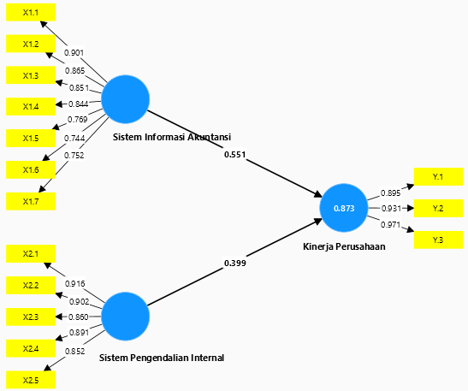
Gambar 4. 1 Skema Model Partial Least Square (PLS)
Sumber : Data primer diolah

Evaluasi Outer Model
Evaluasi outer akhir dari penelitian ini menghasilkan variabel sistem informasi akuntansi direflesikan oleh 7 indikator, sistem pengendalian internal direfleksikan oleh 5 indikator, serta kinerja perusahaan direfleksikan oleh 3 indikator. Tahap-tahap dalam analisis SmartPLS mengevaluasi model outer refektif menggunakan 4 kriteria yaitu menguji validitas dan reliabilitas variabel dengan melihat Cronbach's Alpha, Composite Reliability, dan Average Variance Extranced (AVE) pada masing-masing variabel. Empat kriteria pengujian sebagai berikut :
- Convergent validity : Indikator dianggap valid apabila nilai koefisien > 0,70. Factor loadings pada penelitian ini semua variabel indikatornya sudah memiliki nilai > 0,70. Hal ini berarti indikator dapat dianggap valid.
- Discriminant Validity : Variabel diakatakan valid apabila Average Variance Extracted (AVE) dari masing-masing variabel nilainya > 0,50.
- Coposite Reliability : Variabel dikatakan reliable apabila Coposite Reliability dari masing-masing variabel nilainya > 0,70.
- Cronbach's Alpha : Variabel dikatakan reliable apabila Cronbach's Alpha dari masing-masing variabel nilainya > 0,70.
Hasil pengujian adalah sebagai berikut :
- Convergent Validity
Untuk menguji convergent validity digunakan nilai outer loading atau loading Factor. Suatu Indikator dianyatakan memenuhi convergent validity dalam kategori baik apabila outher loadings > 0,70. Berikut adalah nilai outer loading dari masing-masing indikator pada variabel penelitian :
Tabel 4. 4 Outer Loadings
Variabel | Indikator | Outer  Loadings | Keterangan
Sistem Informasi Akuntansi (X1) | X1.1 | 0.901 | Valid
Sistem Informasi Akuntansi (X1) | X1.2 | 0.865 | Valid
Sistem Informasi Akuntansi (X1) | X1.3 | 0.851 | Valid
Sistem Informasi Akuntansi (X1) | X1.4 | 0.844 | Valid
Sistem Informasi Akuntansi (X1) | X1.5 | 0.769 | Valid
Sistem Informasi Akuntansi (X1) | X1.6 | 0.744 | Valid
Sistem Informasi Akuntansi (X1) | X1.7 | 0.752 | Valid
Sistem Pengendalian Internal (X2) | X2.1 | 0.916 | Valid
Sistem Pengendalian Internal (X2) | X2.2 | 0.902 | Valid
Sistem Pengendalian Internal (X2) | X2.3 | 0.860 | Valid
Sistem Pengendalian Internal (X2) | X2.4 | 0.891 | Valid
Sistem Pengendalian Internal (X2) | X2.5 | 0.852 | Valid
Kinerja Perusahaan (Y) | Y.1 | 0.895 | Valid
Kinerja Perusahaan (Y) | Y.2 | 0.931 | Valid
Kinerja Perusahaan (Y) | Y.3 | 0.971 | Valid
Sumber : Data primer diolah
Hasil pengolahan dengan menggunakan SmartPLS dapat dilihat pada Tabel 4.4 diatas Nilai outer model atau korelasi antara konstruk seluruh vindikator > 0.7 sehingga dapat dikatakan seluruh indikator dalam kategori valid.
- Discriminant Validity
Disciminat Validity dapat diketahui melalui metode Average Variance Extracted (AVE) untuk masing-masing indikator memiliki kriteria > 0,5 agar dikatakan valid.
Tabel 4. 5 Discriminant Validity Metode Average Variance Extracted (AVE)
 | Average Variance Extracted  (AVE) | Keterangan
Sistem Informasi Akuntansi | 0.673 | Valid
Sistem Pengendalian Internal | 0.782 | Valid
Kinerja Perusahaan | 0.870 | Valid
Sumber : Data primer diolah
Berdasarkan data pada tabel 4.5 diatas, dapat diketahui bahwa nilai AVE dari variabel sistem informasi akuntansi > 0.5 dengan nilai sebasar 0.673, untuk nilai variabel sistem pengendalian internal > 0.5 dengan nilai sebesar 0.782, serta pada variable kinerja perusahaan > 0.5 dengan nilai sebesar 0.870. Hal ini menunjukan bahwa setiap variabel telah memiliki discriminat validity yang baik.

- Uji Composite realibility
Composite Reliability merupakan bagian yang digunakan untuk menguji reliabilitas indicator-indikator variabel. Variabel dapat dikatakan memenuhi composite reliability apabila nilai composite reliability dari masing-masing variabel nilainya > 0.70. Berikur ini adalah nilai Composite Reliability dari masing-masing variabel :
Tabel 4. 6 Composite Reliability
 | Composite Reliability | Keterangan
Sistem Informasi Akuntansi | 0.935 | Reliabel
Sistem Pengendalian Internal | 0.947 | Reliabel
Kinerja Perusahaan | 0.953 | Reliabel
Sumber : Data primer diolah
Berdasarkan data pada tabel 4.6 diatas, dapat diketahui bahwa nilai Composite Reliability dari variabel sistem informasi akuntansi > 0.7 dengan nilai sebesar 0.935, untuk variabel sistem pengendalian internal memiliki nilai > dari 0.7 yaitu 0.947, serta variabel kinerja perusahaan juga memiliki nilai yang lebih besar dari 0.7 yaitu sebesar 0.953. Hal ini menunjukan bahwa setiap variabel telah memiliki Composite Reliability > 0,70, menunjukan bahwa ketiga variabel terebut reliabel.
- Cronbach's Alpha
Uji reliabilitas Composite Reliability diatas dapat diperkuat dengan menggunaka nilai Cronbach's Alpha. Suatu variabel dapat dikatakan reliabel apabila memiliki Cronbach's Alpha > 0.70. Berikut adalah nilai Cronbach's Alpha dari masing-masing variabel.
Tabel 4. 7 Cronbach's Alpha
 | Cronbach's Alpha | Keterangan
Sistem Informasi Akuntansi | 0.918 | Reliabel
Sistem Pengendalian Internal | 0.930 | Reliabel
Kinerja Perusahaan | 0.925 | Reliabel
Sumber : Data primer diolah
Berdasarkan data pada tabel 4.7 diatas, dapat diketahui bahwa nilai Cronbach's Alpha dari variabel sistem informasi akuntansi > 0.7 dengan nilai sebesar 0.918, untuk variabel sistem pengendalian internal memiliki nilai > dari 0.7 yaitu 0.930, serta variabel kinerja perusahaan juga memiliki nilai yang lebih besar dari 0.7 yaitu sebesar 0.925. Hal ini menunjukan bahwa setiap variabel telah memiliki Cronbach's Alpha > 0,70, menunjukan bahwa ketiga variabel terebut reliabel.

Evaluasi Inner Model
Evaluasi model ini dilakukan menggunakan Coefficient Determination (R2), Uji Kebaikan (Goodness of Fit), dan Uji Hipotesis (Direct Effect), berikut merupakan kriteria pengujian :
- Coefficient Determination (R2 )
Besarnya coefficient determination (R-square) digunakan untuk mengukur seberapa banyak varaiabel dependen dipengaruhi oleh variabel lainnya. Chin menyebutkan hasil R2 sebesar 0,67 ke atas untuk variabel laten dependen dalam model structural mengidentifikasikan pengaruh variabel independent (yang mempengaruhi) terhadap variabel dependen (yang dipengaruhi) termasuk dalam kategori baik. Sedangkan jika hasilnya sebesar 0,33-0,67 maka termasuk kategori sedang, dan jika hasilnya sebesar 0,19-0,33 maka termasuk dalam kategori lemah.
Tabel 4. 8 Koefisien Determinasi
 | R Square (R²) | R Square Adjusted
Kinerja Perusahaan | 0.873 | 0.863
Sumber : Data primer diolah
Berdasarkan Tabel 4.9, nilai R Square untuk variabel Kinerja Perusahaan sebesar 0,873 dan nilai R Square Adjusted sebesar 0,863. Hal ini mengindikasikan bahwa sebesar 87,3% variasi dalam kinerja perusahaan dapat dijelaskan oleh variabel-variabel independen dalam model ini. Sementara itu, sisanya sebesar 12,7% dijelaskan oleh faktor-faktor lain di luar model. Dengan mengacu pada kriteria yang disampaikan oleh Chin, nilai R² ini tergolong kuat, sehingga model ini memiliki kemampuan prediktif yang sangat baik terhadap variabel kinerja perusahaan.
- Uji Kebaikan Model (Goodness of Fit)
Fit model PLS dapat dilihat dari nilai Standardized Root Mean Square Residual (SMRM) model. Model PLS dinyatakan telah memenuhi kriteria Goodness of fit model jika nilai SRMR < 0,10 dan model dinyatakan perfect fit jika nilai SRMR < 0,08.
Tabel 4. 9 Goodness of Fit Model
 | Saturated Model | Estimated Model
SRMR | 0.078 | 0.078
Sumber : Data primer diolah
Hasil uji Goodness of fit model PLS pada Tabel 4.10 menunjukkan bahwa nilai SRMR model pada saturated model sebesar 0,078 dan pada estimated model adalah sebesar 0,078. Oleh karena nilai SRMR model baik pada saturated model dan estimated model di bawah 0,08 maka model dinyatakan perfect fit dan layak digunakan untuk menguji hipotesis penelitian.
- Uji Hipotesis
Untuk melihat tingkat signifikan disetiap variabel penelitian yang bersangkutan. Dilihat melalui nilai t-Statistic koenfisien jalur variabel laten eksogen pada variabel laten endogen (memperbandingkan t tabel). Pada pengujian melalui t-Statistic perlu mengetahui hipotesis yang dimiliki mempunyai arah atau tidak. Hipotesis penelitian ini diujikan dengan prosedur bootstrapping pada data sampel, didapat dari data model struktural yang diuji sebelumnya. Uji hipotesis ini harus memenuhi tiga kriteria, yang pertama melalui nilai original sampel untuk melengkapi persamaan regresi, dengan mengetahui arah hipotesis yang diujikan yaitu apabila original sampelnya bernilai positif mengartikan jika arah penelitian positif, juga sebaliknya. Yang kedua melihat nilai t-Statistic untuk menguji pengaruh signifikan hubungan antar variabel didapat dari uji sebelumnya. Yang ketiga melihat nilai P-Value untuk dibandingkan apakah nilainya berada dibawah standar signifikansi. Cara diterimanya pengembangan hipotesis pada penelitian ini nilai P-Value harus mencapai <0,05.
Asumsi pada pengembangan hipotesis untuk bisa diterima adalah memastikan ketiga kondisi di atas harus dipenuhi. Jika salah satu maupun semuanya tidak memenuhi kriteria, dipastikan adanya penolakan pada hipotesis yang diajukan.
Tabel 4. 10 Uji Hipotesis
Hipotesis | Path | Original sampel (O) | Sample Mean (M) | Standart Deviation (ST DEV) | t Statistics (|O/ST DEV|) | P Values
H1 | Sistem Informasi Akuntansi -> Kinerja Perusahaan | 0.551 | 0.537 | 0.177 | 3.118 | 0.002
H2 | Sistem Pengendalian Internal -> Kinerja Perusahaan | 0.399 | 0.413 | 0.184 | 2.167 | 0.030
Sumber : Data primer diolah
Melalui hasil uji hipotesis diatas, t-Statistic dan P-Value mempunyai taraf signifikansi dari koenfisien jalur yang dijabarkan pada penjelasan berikut:
- Uji hipotesis 1: Sistem informasi akuntansi berpengaruh positif dan signifikan terhadap kinerja perusahaan
Berdasarkan hasil uji pada Tabel 4.11, diperoleh nilai original sample sebesar 0.551, yang menunjukkan bahwa hubungan antara Sistem Informasi Akuntansi terhadap Kinerja Perusahaan bersifat positif. Nilai t-Statistic sebesar 3.118 lebih besar dari T Tabel 1.65, dan nilai P-Value sebesar 0.002 lebih kecil dari taraf signifikansi 0.05. Hal ini menunjukkan bahwa Sistem Informasi Akuntansi berpengaruh positif dan signifikan terhadap Kinerja Perusahaan, sehingga hipotesis H₁ diterima.
- Uji hipotesis 2: Sistem pengendalian internal berpengaruh positif dan signifikan terhadap kinerja perusahaan
Berdasarkan hasil uji pada Tabel 4.11, diperoleh nilai original sample sebesar 0.399, yang menunjukkan bahwa hubungan antara Sistem Informasi Akuntansi terhadap Kinerja Perusahaan bersifat positif. Nilai t-Statistic sebesar 2.167 lebih besar dari T Tabel 1.65, dan nilai P-Value sebesar 0.030 lebih kecil dari taraf signifikansi 0.05. Hal ini menunjukkan bahwa Sistem Pengendalian Internal berpengaruh positif dan signifikan terhadap Kinerja Perusahaan, sehingga hipotesis H₂ diterima.

Pembahasan

Pengaruh Sistem Informasi Akuntansi Terhadap Kinerja Perusahaan
Berdasarkan hasil pengujian hipotesis menggunakan nilai t-Statistic, diperoleh bahwa variabel Sistem Informasi Akuntansi memiliki nilai t-Statistic sebesar 3.118 > 1.65 dan nilai P-Value sebesar 0.002 < 0.05. Hal ini menunjukkan bahwa Sistem Informasi Akuntansi berpengaruh positif dan signifikan terhadap Kinerja Perusahaan, sehingga hipotesis pertama yang menyatakan bahwa Sistem Informasi Akuntansi berpengaruh positif dan signifikan terhadap Kinerja Perusahaan diterima.
Temuan ini mengindikasikan bahwa semakin baik penerapan sistem informasi akuntansi dalam perusahaan, maka semakin tinggi pula kinerja yang dicapai oleh perusahaan. Hal ini disebabkan oleh integritas, kebenaran informasi dan ketersedian merupakan unsur penting dalam sistem informasi akuntansi karena ketiganya memastikan keandalan data serta laporan keuangan perusahaan. Integritas berperan menjaga keaslian dan keutuhan data agar tidak terjadi manipulasi, kebenaran informasi menjamin bahwa data yang diolah akurat, sedangkan ketersediaan memastikan data serta sistem dapat diakses setiap saat oleh pihak yang berwenang. Dengan ini sistem informasi akuntansi mampu menghasilkan informasi yang terpercaya, tepat, dan dapat digunakan untuk proses pengambilan keputusan dan kegiatan operasional perusahaan.
Hasil penelitian ini sejalan dengan teori agency theory, yang menyatakan bahwa efektivitas suatu sistem tergantung pada kesesuaian antara sistem tersebut dengan kondisi organisasi. Dalam hal ini, sistem informasi akuntansi yang terintegrasi dan sesuai dengan kebutuhan perusahaan dapat meningkatkan efisiensi kerja dan pencapaian tujuan organisasi secara lebih optimal. Selain itu, sistem informasi akuntansi juga dapat meningkatkan transparansi dan akuntabilitas, yang berdampak pada peningkatan kinerja perusahaan (Afif & Suwandi, 2023).
Hasil dari penelitian ini juga didukung oleh beberapa penelitian sebelumnya seperti oleh Fithri Widyanita Yarisma (2023), Saputri (2022), dan Batee et al. (2024), yang menyatakan bahwa sistem informasi akuntansi berpengaruh positif dan signifikan terhadap kinerja perusahaan. Menurut Aidah, Erwinda, Terrensia, Resi (2024), sistem Informasi Akuntansi akan mendapatkan dampak besar seperti perbaikan pemasaran, tingkat produksi dan pengambilan keputusan serta menjadi pemenuhan kewajiban hukum. Dengan sistem informasi akuntansi perusahaan akan memiliki laporan keuangan yang relevan dan tepat sehingga bisa menjadi acuan pengambilan keputusan untuk keberlangsungan kinerja perusahaan.

Pengaruh Sistem Pengendalian Internal Terhadap Kinerja Perusahaan
Berdasarkan hasil uji hipotesis, diperoleh bahwa variabel Sistem Pengendalian Internal memiliki nilai t-Statistic sebesar 2.167 > 1.65 dan P-Value sebesar 0.030 < 0.05. Hasil ini menunjukkan bahwa Sistem Pengendalian Internal berpengaruh positif dan signifikan terhadap Kinerja Perusahaan, sehingga hipotesis kedua yang menyatakan bahwa Sistem Pengendalian Internal berpengaruh positif dan signifikan terhadap Kinerja Perusahaan diterima.
Temuan ini mengindikasikan bahwa perusahaan yang memiliki sistem pengendalian internal yang baik dan berjalan efektif cenderung memiliki kinerja yang lebih tinggi. Sistem pengendalian internal membantu manajemen dalam memastikan bahwa operasi perusahaan berjalan sesuai dengan kebijakan dan prosedur yang ditetapkan, serta mampu meminimalisasi risiko kesalahan, kecurangan, dan penyimpangan. Dengan adanya pengendalian internal yang kuat, perusahaan dapat menjaga integritas laporan keuangan, meningkatkan efisiensi operasional, serta mendorong tercapainya tujuan organisasi.
Hasil ini sejalan dengan teori Agency Theory, yang menyatakan bahwa sistem pengendalian internal dapat mengurangi konflik kepentingan antara manajer (agen) dan pemilik (prinsipal) dengan memastikan bahwa manajer bertindak sesuai dengan kepentingan pemilik. Sistem pengendalian internal yang efektif memberikan keyakinan bahwa aktivitas manajerial dilakukan secara transparan dan akuntabel yang akan berdampak positif terhadap kinerja perusahaan (A, Ririn Anggraeni & Hartati, 2025).
Temuan penelitian ini juga diperkuat oleh hasil studi sebelumnya yang dilakukan oleh Hayu Rokhma Ningsih & Suwandi Suwandi (2024), Purwaningsih & Amalia (2021), serta Putu Ayu Yohana Putri (2020), yang menemukan bahwa sistem pengendalian internal memiliki pengaruh positif dan signifikan terhadap kinerja perusahaan. Menurut Hayu Rokhma Ningsih & Suwandi Suwandi (2024), dalam pengendalian internal pada perusahaan terdapat beberapa kompenen yang meliputi diantaranya yakni nilai hubungan, integritas, struktual dan pembagian kerja, pengendalian dan komunikasi. Apabila komponen-komponen yang terdapat pada pengendalian internal pada suatu perusahaan diterapkan dengan baik dan benar maka partisipasi perusahaan akan semakin meningkat dengan berjalannya waktu.

BAB V

PENUTUP

Kesimpulan
Penelitian ini bertujuan untuk menganalisis pengaruh sitem informasi akuntansi dan sistem pengendalian internal terhadap kinerja perusahaan pada PT Cipta Krida Bahari (Ckb Logistik) Samarinda. Berdasarkan hasil analisis yang telah dilakukan, maka hasil penelitian dapat disimpulkan sebagai berikut:
- Hasil menunjukkan bahwa Sistem Informasi Akuntansi berpengaruh positif dan signifikan terhadap Kinerja Perusahaan, sehingga hipotesis pertama yang menyatakan bahwa Sistem Informasi Akuntansi berpengaruh positif terhadap Kinerja Perusahaan pada PT Cipta Krida Bahari (Ckb Logistik) Samarinda.
- Hasil menunjukkan bahwa Sistem Pengendalian Internal berpengaruh positif dan signifikan terhadap Kinerja Perusahaan, sehingga hipotesis kedua yang menyatakan bahwa Sistem Pengendalian Internal berpengaruh positif terhadap Kinerja Perusahaan pada PT Cipta Krida Bahari (Ckb Logistik) Samarinda.

Saran
Berdasarkan hasil penelitian yang telah diperoleh, penulis memberikan beberapa saran yang diharapkan dapat menjadi masukan konstruktif bagi perusahaan dan pihak-pihak terkait, antara lain:
- Bagi Manajemen PT Cipta Krida Bahari (Ckb Logistik) Samarinda, disarankan untuk terus meningkatkan kualitas sistem informasi akuntansi yang digunakan, baik dari segi teknologi, keandalan data, maupun kemudahan akses informasi bagi seluruh bagian perusahaan. Hal ini penting untuk mendukung proses pengambilan keputusan yang cepat dan tepat demi meningkatkan kinerja perusahaan secara menyeluruh.
- Dalam hal sistem pengendalian internal, perusahaan perlu mempertahankan dan secara berkala melakukan evaluasi terhadap prosedur-prosedur pengendalian yang telah diterapkan, guna memastikan efektivitas dan efisiensi operasional serta meminimalisasi risiko kecurangan atau kesalahan dalam pelaporan keuangan.
- Bagi peneliti selanjutnya, disarankan untuk menambahkan variabel lain seperti budaya organisasi, kompetensi sumber daya manusia, atau penggunaan teknologi digital yang lebih canggih, agar dapat memberikan gambaran yang lebih luas dan mendalam mengenai faktor-faktor yang memengaruhi kinerja perusahaan.

DAFTAR PUSTAKA

Abdurrahman, A. (2021). Implementasi Pengendalian Internal Berdasarkan Coso Framework Dan Good Corporate Governance Terhadap Kinerja Perusahaan: Studi Kasus Pada Pt. Reasuransi Syariah Indonesia. Jurnal Ilmiah Mahasiswa Akuntansi, 10(1), 1–10. https://doi.org/10.33508/jima.v10i1.2779
Aditama, F. P. (2018). Pengaruh Kompetensi, Pengendalian Internal, Kualitas Informasi Akuntansi, Dan Komitmen Organisasi Pada Kinerja Perusahaan (Studi Pada Pt Bina Artha Ventura Kab.Kebumen). Jurnal Ekobis Dewantara, 1(4), 27–35.
Afif, M. I., & Suwandi, S. (2023). Analisis Sistem Informasi Akuntansi dan Pengendalian Internal Terhadap Kinerja Perusahaan Studi PT. Petrokopindo Cipta Selaras. Journal of Culture Accounting and Auditing, 2(2), 92. https://doi.org/10.30587/jcaa.v2i2.6328
Aidah, Erwinda, Terrensia, Resi. (2024). Pengaruh Penggunaan Sistem Informasi Akuntansi Terhadap Keberhasilan Kinerja Perusahaan Pada Usaha Mikro Kecil dan Menengah (UMKM) di Indonesia. Journal of Sustainability and Science Economics, 2(1), 1–12. https://doi.org/10.62337/jsse.v2i1.17
A, Ririn Anggraeni, S. C., & Hartati, T. (2025). Jambura Accounting Review Kualitas Sistem Pengendalian Intern Koperasi Di Tinjau dari. Jambura Accounting Review, 6(1), 80–94.
Artati, A. P., & Sari, Y. P. (2021). Dampak Sistem Informasi Akuntansi Untuk Pengendalian Internal Yang Efektif Pada Kinerja Perusahaan. In Pusdansi.org (Vol. 1, Issue 3).
Aviana, P. M. S. (2019). Penerapan Pengendalian Internal Dalam Sistem Informasi Akuntansi Berbasis Komputer. Jurnal Ilmiah Mahasiswa Akuntansi, 1(4), 42–44.
Awaliyah, N. A., & Umaimah. (2023). Pengaruh Sistem Informasi Akuntansi Dan Pengendalian Internal Terhadap Kinerja Perusahaan Pada Pt. Swabina Gatra. Jurnal Ekonomi Teknologi & Bisnis(JETBIS), 2(1), 202–216.
Azhar, S. (2017). Sistem Informasi Akuntansi-Pemahaman Konsep Secara Terpadu (perdana). Lingga Jaya .
Batee, Y., Andi, Y., & Lpm, P. U. (2024). Efektivitas Penggunaan Sistem Informasi Akuntansi ( SIA ) Terhadap Kinerja Perusahaan Pada Toko Buku Gramedia Medan Manhattan. Journal Of Social Science Research, 4, 7963–7977.
Darma Rosmala Sari, T., & Sukmasari, D. (2018). Does Organizational Learning and Innovation Influence Performance? Journal of Behavioural Economics, Finance, Entrepreneurship, Accounting and Transport, 6(1), 22–25. https://doi.org/10.12691/jbe-6-1-3
Dewi, S. P. (2012). Pengaruh Pengendalian Internal Dan Gaya Kepemimpinan Terhadap Kinerja Karyawan Spbu Yogyakarta (Studi Kasus Pada Spbu Anak Cabang Perusahaan Rb.Group ). Jurnal Nominal , 1(1).
Fidhayatin, S. K., & Dewi, N. H. U. (2012). Analisis Nilai Perusahaan, Kinerja Perusahaan Dan Kesempatan Bertumbuh Perusahaan Terhadap Return Saham Pada Perusahaan Manufaktur Yang Listing Di Bei. 2(2), 203–214.
Fithri Widyanita Yarisma, R. M. I. (2023). Pengaruh Sistem Informasi Akuntansi Terhadap Kinerja Perusahaan Pada PT Trans Marga Jateng. Jurnal Revenue (Jurnal Akuntansi), 4, 8.
Handayani, N., & Sondakh, J. J. (2016). Evaluasi Penerapan Sistem Informasi Akuntansi Dalam Menunjang Efektivitas Pengendalian Internal Pembiayaan Musyarakah Pada Pt. Bank Muamalat Kantor Cabang. Jurnal EMBA, 4(1), 772–780.
Hanifah, A. M., Kuntadi, C., & Pramukty, R. (2023). Pengaruh Sistem Pengendalian Internal, Peran Audit Internal, Komitmen Manajemen Terhadap Good Corporate Governance. JURNAL ECONOMINA, 2(6), 1318–1330. https://doi.org/10.55681/economina.v2i6.605
Hayu Rokhma Ningsih, & Suwandi Suwandi. (2024). Pengaruh Sistem Informasi Akuntansi dan Pengendalian Internal Terhadap Kinerja pada Perusahaan PT Semen Indonesia Distributor. Jurnal Riset Manajemen Dan Ekonomi (Jrime), 2(2), 34–51. https://doi.org/10.54066/jrime-itb.v2i2.1486
Jensen, M. C., & Meckling, W. H. (1976). THEORY OF THE FIRM: MANAGERIAL BEHAVIOR, AGENCY COSTS AND OWNERSHIP STRUCTURE. In Journal of Financial Economics (Vol. 3). Q North-Holland Publishing Company.
Pelham, A. M. (1997). Market orientation and performance: the moderating effects of product and customer differentiation. Journal of Business & Industrial Marketing , 12(5), 276–296.
Prastika, N. E., & Purnomo, D. E. (2021). Pengaruh Sistem Informasi Akuntansi Terhadap Kinerja Perusahaan Pada Usaha Mikro Kecil Dan Menengah (Umkm) Di Kota Pekalongan.
Purwaningsih, F. N., & Amalia, M. M. (2021). Pengaruh Sistem Pengendalian Internal Terhadap Kinerja Perusahaan (Studi Kasus Cv. Sukses Abadi). Jurnal Akuntansi, 1(1), 53–61.
Purwaningsih, F. N., & Amalia, M. M. (2021). Pengaruh Sistem Pengendalian Internal Terhadap Kinerja Perusahaan (Studi Kasus Cv. Sukses Abadi). Worksheet : Jurnal Akuntansi, 1(1), 53–61. https://doi.org/10.46576/wjs.v1i1.1542
Putu Ayu Yohana Putri, I. D. M. E. (2020). Pengaruh Sistem Informasi Akuntansi Dan Sistem Pengendalian Internal Terhadap Kinerja Perusahaan (Studi Kasus Pada Koperasi Di Kecamatan Payangan). Jurnal KRISNA: Kumpulan Riset Akuntansi;, 11(2), 179–189. https://doi.org/10.51774/mapan.v5i1.131
Putri, P. A. Y., & Endiana, I. D. M. (2020). Pengaruh Sistem Informasi Akuntansi Dan Sistem Pengendalian Internal Terhadap Kinerja Perusahaan (Studi Kasus Pada Koperasi Di Kecamatan Payangan). KRISNA: Kumpulan Riset Akuntansi, 11(2), 179–189. https://doi.org/10.22225/kr.11.2.1433.179-189
Rafis, R. Y. (2013). Pengaruh Pelatihan Dan Dukungan Manajemen Puncak Terhadap Penerapan Sistem Informasi Akuntansi. Artikel Ilmiah .
Rahman, K. G. (2020). Sistem Pengendalian Internal Dan Peran Audit internal Terhadap Pencegahan Kecurangan . Bongaya Journal, 3(1), 20–27.
Reysa, R., Fitroh, U., Wibowo, C. R., & Rustanti, D. (2022). Determinasi Kebijakan Dividen Dan Kinerja Perusahaan: Kepemilikan Manajerial Dan Kinerja Keuangan (Literature Review Manajemen Keuangan). 3(1), 364–374. https://doi.org/10.38035/jmpis.v3i1
Saputri, D. A. (2022). Pengaruh Sistem Informasi Akuntansi Terhadap Kinerja Perusahaan Pada Usaha Mikro Kecil Dan Menengah (Umkm). Journal of Accounting Taxing and Auditing (JATA), 3(2), 46–52. https://doi.org/10.57084/jata.v3i2.895
Setiawansyah, Qadhli, J. A., & Rilo, N. D. (2021). Penerapan Sistem Informasi Administrasi Perpustakaan Menggunakan Model Desain User Experience. Jurnal Manajemen Informatika (JAMIKA), 11, 24–36. https://doi.org/10.34010/jamika.v11i1
Sinambela, E. A., & Arifin, S. (2021). Studi Tentang Kinerja Karyawan Ditinjau Dari Keberadaan Sistem Informasi Akuntansi Dan Pengendalian Internal.
Sopian, D., & Suwartika, W. (2019a). Pengaruh Sistem Informasi Akuntansi Dan Sistem Pengendalian Internal Terhadap Kinerja Karyawan. JSMA (Jurnal Sains Manajemen & Akuntansi), 6(2), 40–53.
Sopian, D., & Suwartika, W. (2019b). Pengaruh Sistem Informasi Akuntansi Dan Sistem Pengendalian Internal Terhadap Kinerja Karyawan. JSMA (Jurnal Sains Manajemen & Akuntansi), 6(2).
Sopian, D., & Wawat, S. (2019). Sistem informasi akuntansi, sistem pengendalian internal dan kinerja karyawan. JSMA (Jurnal Sains Manajemen & Akuntansi), XI(2), 40–53.
Sugiyono. (2017). Metode Penelitian Kuantitatif, Kualitatif dan R&D. In Alfabeta.
Vera, A. D. S., & Dhiona, A. N. (2021). How Does Eco–Efficiency Improve Firm Financial Performance? An Empirical Evidence From Indonesian Soes. In InTraders International Trade Academic Journal (Vol. 3). www.intraders.orgwww.intraders.org

LAMPIRAN

LAMPIRAN
Lampiran 1 Kuisioner Penelitian
Kuisioner Pengaruh Sistem Informasi Akuntansi Dan Sistem Pengendalian Internal Terhadap Kinerja Perusahaan Pada PT Cipta Krida Bahari (Ckb Logistik) Samarinda
Selamat Pagi/Siang/Sore/Malam Bapak/Ibu sekalian.
Perkenalkan saya Herawati. Saya merupakan mahasiswa Universitas Mulawarman. Saya sedang melakukan penelitian mengenai Pengaruh Sistem Informasi Akuntansi Dan Sistem Pengendalian Internal Terhadap Kinerja Perusahaan Pada Pt Cipta Krida Bahari (Ckb Logistik) Samarinda. Maka dari itu, mohon kesediaan Bapak/Ibu untuk mengisi kuisioner ini. Kuisioner ini merupakan kuisioner yang penulis susun dalam rangka pelaksanaan penelitian. Jawaban yang Bapak/Ibu berikan tidak akan mempengaruhi kedudukan jabatan, mengingat kerahasiaan identitas Bapak/Ibu akan kami jaga. Terima kasih sebelumnya, semoga Bapak/Ibu selalu sehat dan berbahagia.
Profil responden :
- Nama lengkap : ……………………………………………
- Jabatan : ……………………………………………
- Jenis kelamin : Laki-laki □ Peremupuan □
- Usia : ……………………………………………
- Lama bekerja : ……………………………………………
Cara pengisian kuisioner :
Anda hanya perlu memberikan tanda centang pada tabel yang sudah tersedia pilihan jawaban. Hanya satu jawaban untuk setiap pertanyaan yang telah disediakan. Skor jawaban 1 sampai dengan 5.
Keterangan :
STS : Sangat Tidak Setuju (1)
TS : Tidak Setuju (2)
N : Netral (3)
S : Setuju (5)
SS : Sangat Setuju (5)

- Sistem Informasi Akuntansi

No | Pernyataan | Pilihan Jawaban
No | Pernyataan | SS | S | N | TS | STS
1 | Perusahaan telah memberikan informasi dengan lengkap,benar dan akurat kepada para karyawannya
2 | Perusahaan memberikan informasi berdasarkan fakta dan realita
3 | Sistem informasi akuntansi diperusahaan dapat diakses kapan saja dan dimana saja
4 | Perusahaan memberikan kebutuhan dan tujuan perusahaan dengan baik
5 | Sistem informasi akuntansi menggunakan sumber daya secara minimal tanpa mengurangi kualitas
6 | Informasi yang dihasilkan Perusahaan sesuai dengan hukum yang berlaku
7 | Informasi yang dihasilkan Perusahaan dapat dijaga kerahasiaannya

- Sistem Pengendalian Internal

No | Pernyataan | Pilihan Jawaban
No | Pernyataan | SS | S | N | TS | STS
1 | Perusahaan mengevaluasi kebijakan dan prosedur yang ada untuk memastikan lingkungan perusahaan mendukung integritas, akuntabilitas dan kepatuhan
2 | Perusahaan mampu mengidentifikasi perubahan yang signifikan yang bisa mempengaruhi sistem pengendalian internal pada penilaian risiko
3 | Perusahaan melakukan pemisahan tugas dan kewenangan untuk masing masing bagian dan rutin mengkontrol hasil kerja karyawan
4 | Informasi diberikan secara tepat waktu dan saluran komunikasi yang mudah didapatkan
5 | Melakukan pemantauan rutin, mengidentifikasi kelemahan dan mengambil tindakan untuk tetap efektif

- Kinerja Perusahaan

No | Pernyataan | Pilihan Jawaban
No | Pernyataan | SS | S | N | TS | STS
1 | Perusahaan selalu memberikan kesempatan kepada para pegawai mengembangkan potensi untuk menghasilkan produk dan memenuhi kebutuhan pasar untuk mencapai hasil yang diharapkan
2 | Perusahaan mengukur pertumbuhan dengan melihat bagaimana peningkatan penjualan dan ekspansi ke segmen pasar baru
3 | Perusahaan mampu memperoleh laba dan potensi dalam memperoleh penghasilan pada masa yang akan datang

Lampiran 2 Tabulasi Data Pilot Test
Res | Sistem Informasi Akuntansi
Res | X1.1 | X1.2 | X1.3 | X1.4 | X1.5 | X1.6 | X1.7
1 | 5 | 4 | 5 | 5 | 4 | 4 | 5
2 | 4 | 5 | 4 | 5 | 4 | 5 | 4
3 | 4 | 4 | 4 | 5 | 4 | 4 | 4
4 | 4 | 5 | 4 | 5 | 4 | 5 | 4
5 | 4 | 5 | 4 | 5 | 4 | 4 | 4
6 | 4 | 5 | 5 | 5 | 4 | 4 | 5
7 | 4 | 5 | 4 | 5 | 4 | 5 | 4
8 | 5 | 5 | 4 | 5 | 4 | 5 | 4
9 | 4 | 3 | 4 | 4 | 4 | 3 | 4
10 | 4 | 4 | 5 | 5 | 4 | 5 | 4
11 | 4 | 3 | 3 | 4 | 4 | 4 | 3
12 | 3 | 4 | 4 | 4 | 4 | 4 | 4
13 | 3 | 3 | 3 | 4 | 4 | 4 | 3
14 | 2 | 2 | 2 | 3 | 3 | 3 | 3
15 | 3 | 3 | 4 | 4 | 4 | 4 | 3
16 | 3 | 4 | 3 | 4 | 4 | 4 | 4
17 | 3 | 3 | 3 | 3 | 3 | 4 | 3
18 | 4 | 4 | 4 | 4 | 4 | 3 | 4
19 | 3 | 2 | 2 | 3 | 2 | 2 | 2
20 | 5 | 4 | 5 | 55 | 5 | 5 | 5

Res | Sistem Pengendalian sInternal
Res | X2.1 | X2.2 | X2.3 | X2.4 | X2.5
1 | 4 | 5 | 4 | 5 | 4
2 | 4 | 5 | 4 | 5 | 4
3 | 2 | 1 | 2 | 2 | 1
4 | 5 | 4 | 5 | 4 | 4
5 | 5 | 5 | 5 | 4 | 5
6 | 4 | 5 | 4 | 4 | 4
7 | 5 | 4 | 5 | 4 | 5
8 | 1 | 1 | 1 | 1 | 1
9 | 3 | 4 | 4 | 3 | 3
10 | 4 | 5 | 5 | 5 | 5
11 | 4 | 4 | 3 | 4 | 3
12 | 3 | 2 | 3 | 3 | 3
13 | 5 | 4 | 5 | 4 | 4
14 | 4 | 3 | 3 | 4 | 3
15 | 3 | 4 | 3 | 3 | 3
16 | 4 | 4 | 3 | 4 | 3
17 | 3 | 3 | 4 | 3 | 4
18 | 3 | 4 | 4 | 3 | 3
19 | 2 | 3 | 3 | 3 | 2
20 | 3 | 3 | 4 | 3 | 3

Res | Kinerja Perusahaan
Res | Y.1 | Y.2 | Y.3
1 | 5 | 4 | 4
2 | 5 | 4 | 4
3 | 5 | 4 | 4
4 | 5 | 4 | 5
5 | 4 | 5 | 4
6 | 5 | 5 | 4
7 | 4 | 5 | 4
8 | 4 | 4 | 5
9 | 4 | 4 | 4
10 | 4 | 5 | 4
11 | 3 | 4 | 3
12 | 3 | 3 | 3
13 | 4 | 5 | 4
14 | 3 | 4 | 3
15 | 3 | 3 | 4
16 | 3 | 3 | 3
17 | 4 | 4 | 4
18 | 3 | 3 | 4
19 | 3 | 2 | 2
20 | 3 | 3 | 3

Lampiran 3 Tabulasi Data Kuesioner Penelitian

Res | Sistem Informasi Akuntansi
Res | X1.1 | X1.2 | X1.3 | X1.4 | X1.5 | X1.6 | X1.7
1 | 3 | 3 | 3 | 3 | 4 | 3 | 3
2 | 4 | 4 | 4 | 4 | 4 | 4 | 4
3 | 5 | 5 | 5 | 5 | 5 | 4 | 5
4 | 5 | 5 | 4 | 5 | 4 | 4 | 4
5 | 5 | 5 | 5 | 5 | 5 | 5 | 5
6 | 4 | 4 | 5 | 5 | 4 | 5 | 5
7 | 5 | 5 | 4 | 5 | 5 | 5 | 5
8 | 5 | 5 | 4 | 4 | 5 | 5 | 4
9 | 5 | 5 | 5 | 5 | 5 | 5 | 5
10 | 4 | 4 | 4 | 4 | 4 | 4 | 4
11 | 5 | 5 | 5 | 5 | 5 | 5 | 5
12 | 5 | 5 | 5 | 5 | 5 | 4 | 5
13 | 5 | 5 | 5 | 5 | 4 | 5 | 5
14 | 4 | 4 | 4 | 4 | 5 | 5 | 4
15 | 5 | 4 | 4 | 5 | 5 | 5 | 4
16 | 3 | 3 | 3 | 3 | 3 | 3 | 3
17 | 4 | 4 | 4 | 4 | 3 | 4 | 4
18 | 4 | 4 | 3 | 4 | 3 | 3 | 4
19 | 4 | 5 | 4 | 4 | 5 | 5 | 5
20 | 4 | 4 | 4 | 4 | 4 | 4 | 4
21 | 4 | 4 | 4 | 4 | 4 | 4 | 4
22 | 4 | 4 | 4 | 4 | 4 | 4 | 5
23 | 5 | 5 | 4 | 5 | 5 | 4 | 4
24 | 5 | 4 | 5 | 5 | 4 | 5 | 5
25 | 5 | 5 | 4 | 5 | 5 | 4 | 4
26 | 5 | 5 | 5 | 5 | 5 | 5 | 5
27 | 4 | 3 | 3 | 4 | 3 | 4 | 5
28 | 5 | 4 | 4 | 4 | 4 | 5 | 5
29 | 4 | 4 | 4 | 5 | 4 | 4 | 4
30 | 4 | 4 | 3 | 3 | 4 | 5 | 4

Res | Sistem Pengendalian Internal
Res | X2.1 | X2.2 | X2.3 | X2.4 | X2.5
1 | 3 | 3 | 3 | 3 | 3
2 | 4 | 4 | 4 | 4 | 4
3 | 5 | 5 | 5 | 4 | 5
4 | 5 | 4 | 5 | 4 | 5
5 | 5 | 4 | 5 | 5 | 5
6 | 4 | 4 | 4 | 4 | 4
7 | 5 | 5 | 5 | 5 | 5
8 | 5 | 5 | 5 | 5 | 4
9 | 5 | 5 | 5 | 5 | 5
10 | 4 | 4 | 4 | 4 | 4
11 | 5 | 5 | 5 | 5 | 5
12 | 5 | 5 | 5 | 5 | 5
13 | 5 | 5 | 5 | 5 | 5
14 | 4 | 4 | 5 | 5 | 4
15 | 4 | 5 | 5 | 5 | 5
16 | 3 | 3 | 3 | 3 | 3
17 | 4 | 4 | 4 | 4 | 4
18 | 4 | 4 | 4 | 4 | 4
19 | 5 | 5 | 5 | 5 | 5
20 | 4 | 4 | 5 | 4 | 4
21 | 4 | 4 | 4 | 4 | 4
22 | 4 | 4 | 4 | 4 | 4
23 | 5 | 5 | 4 | 5 | 5
24 | 4 | 5 | 4 | 4 | 5
25 | 5 | 5 | 5 | 5 | 5
26 | 5 | 5 | 5 | 5 | 5
27 | 3 | 4 | 3 | 4 | 4
28 | 4 | 5 | 5 | 5 | 4
29 | 4 | 4 | 4 | 5 | 5
30 | 4 | 4 | 3 | 4 | 5

Res | Kinerja Perusahaan
Res | Y.1 | Y.2 | Y.3
1 | 3 | 3 | 3
2 | 4 | 4 | 4
3 | 5 | 5 | 5
4 | 5 | 5 | 5
5 | 5 | 5 | 5
6 | 5 | 4 | 5
7 | 5 | 5 | 5
8 | 5 | 5 | 5
9 | 5 | 5 | 5
10 | 4 | 4 | 4
11 | 5 | 5 | 5
12 | 5 | 5 | 5
13 | 5 | 5 | 5
14 | 5 | 5 | 5
15 | 4 | 5 | 5
16 | 3 | 3 | 3
17 | 4 | 4 | 4
18 | 4 | 4 | 4
19 | 5 | 5 | 5
20 | 4 | 4 | 4
21 | 4 | 4 | 4
22 | 4 | 4 | 4
23 | 5 | 4 | 5
24 | 4 | 5 | 5
25 | 5 | 5 | 5
26 | 5 | 5 | 5
27 | 5 | 4 | 4
28 | 5 | 4 | 5
29 | 4 | 4 | 4
30 | 5 | 4 | 4
Lampiran 3 Hasil Outer Loading Pilot Test
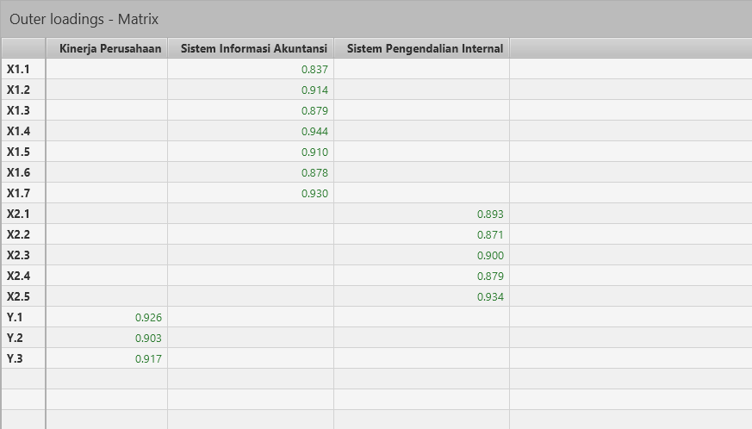
Lampiran 4 Hasil Uji Reliabilitas Pilot Test
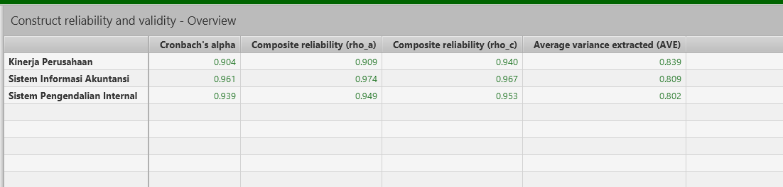

Lampiran 5 Skema Model Partial Least Square (PLS)

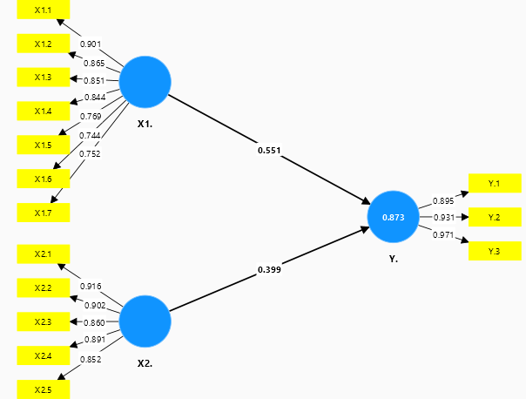

Lampiran 6 Hasil Uji Outer Model
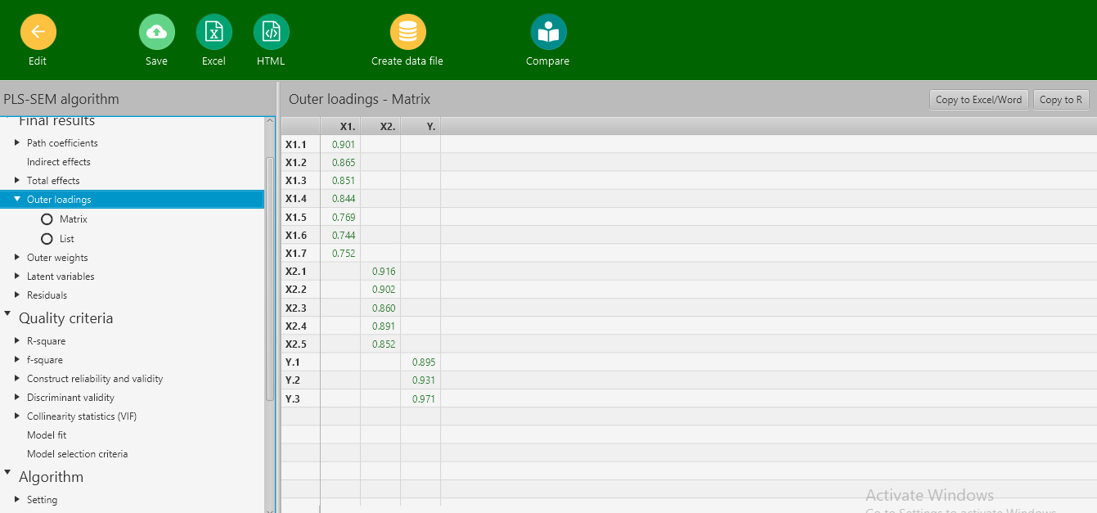
- Convergent Validity

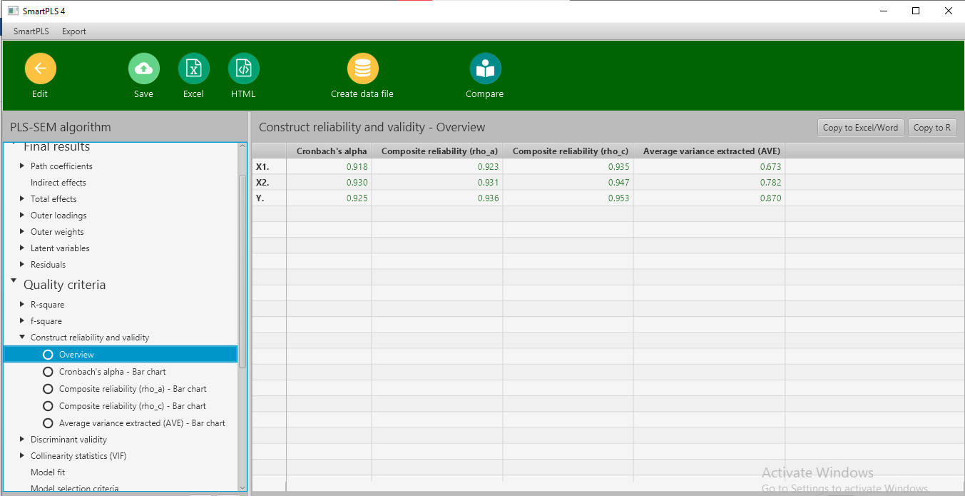
- Discriminant Validity, Composite reability, Cronbach’s Alpha

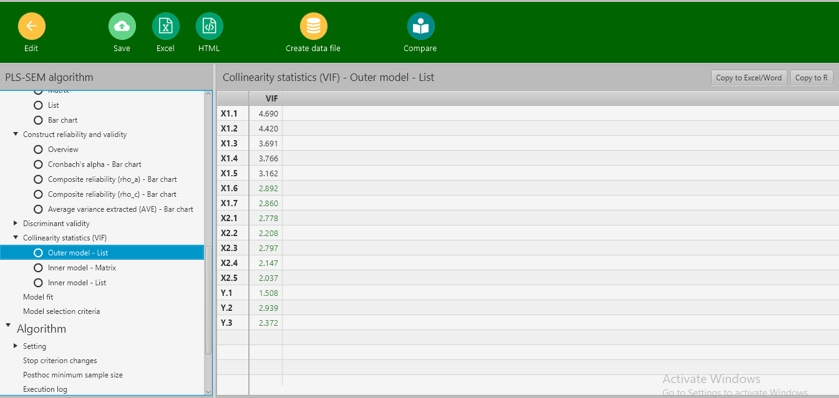
- Multikonlinieritas

Lampiran 7 Evaluasi Inner Model
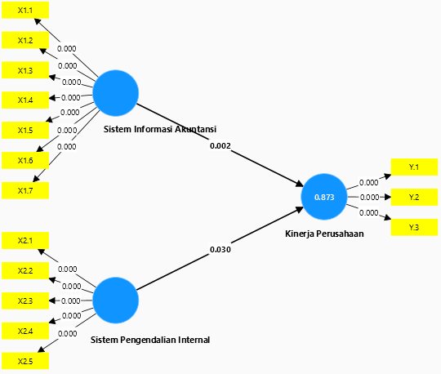

Lampiran 8 Hasil Uji Inner Model
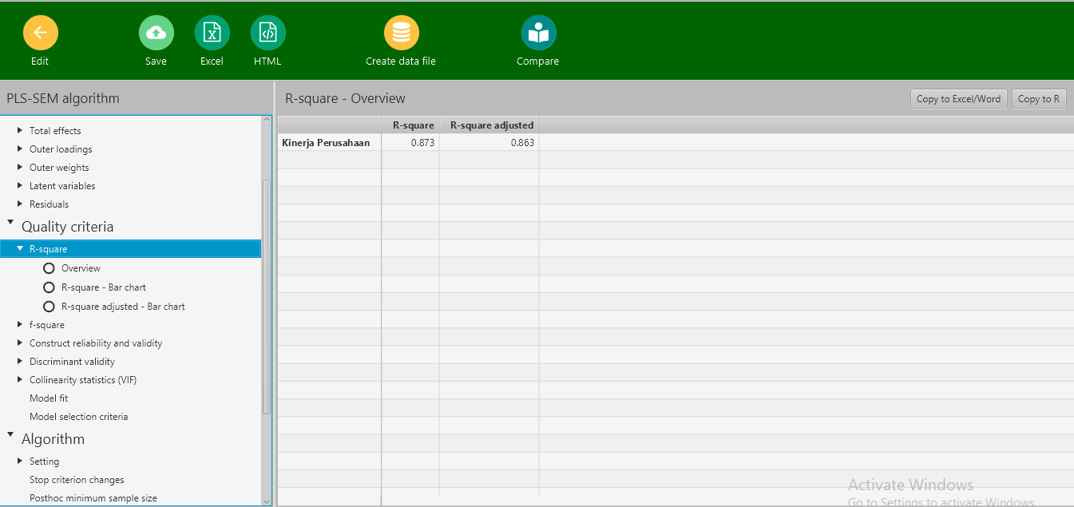
- Coeffcient Determination (R2)

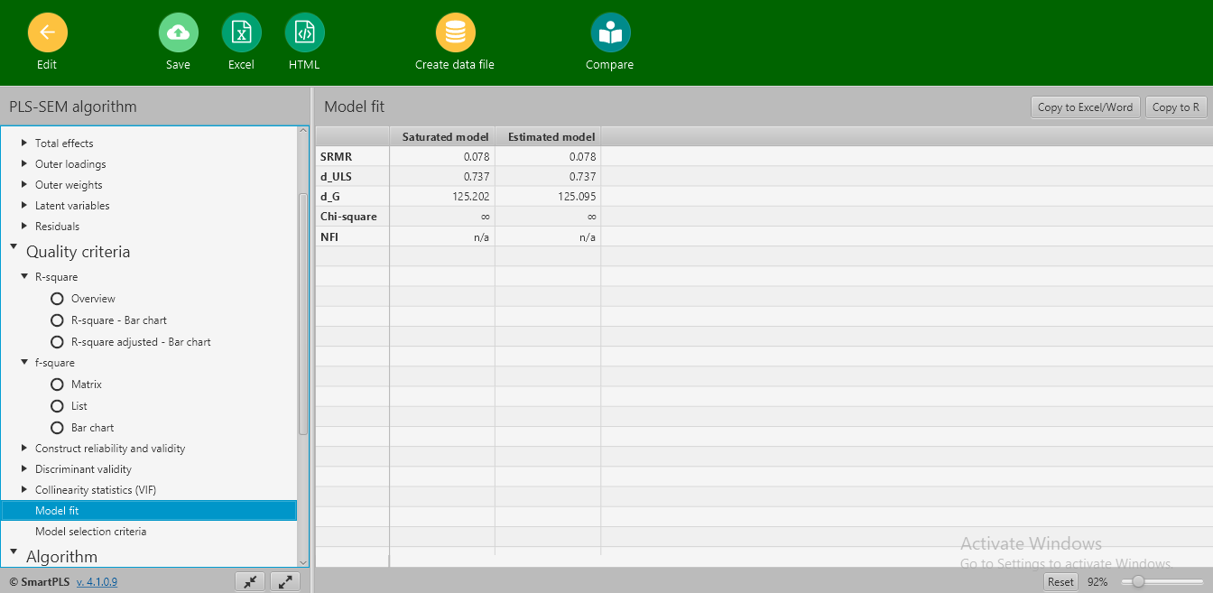
- Goodness Of Fit

Lampiran 7 Hasil Uji Hipotesis
